Programma Nazionale Esiti – PNE

Edizione 2018

Le misure di PNE sono strumenti di valutazione a supporto di programmi di auditing clinico e organizzativo finalizzati al miglioramento dell’efficacia e dell’equità nel SSN.
PNE non produce classifiche, graduatorie o pagelle.
I PRINCIPALI RISULTATI PNE 2018 IN BREVE (EXECUTIVE SUMMARY)

Il Programma Nazionale Esiti (PNE) è stato sviluppato da AGENAS su mandato del Ministero della Salute e fornisce, dal 2013 a livello nazionale, valutazioni comparative di efficacia, equità, sicurezza e appropriatezza delle cure prodotte nell’ambito del servizio sanitario italiano. Le applicazioni su cui l’attività del PNE si è concentrata in questi anni hanno riguardato prevalentemente la valutazione comparativa tra soggetti erogatori, quali aziende sanitarie, ospedali pubblici e privati accreditati, e tra gruppi di popolazione. Un altro importante obiettivo di PNE è l’individuazione dei fattori che determinano gli esiti, con particolare attenzione ai volumi di attività, ma anche ai potenziali fattori confondenti e modificatori d’effetto.
L’edizione 2018 di PNE analizza 175 indicatori (70 di esito/processo, 75 volumi di attività e 30 indicatori di ospedalizzazione) e ha introdotto rispetto all’anno precedente 8 nuovi indicatori, di area cardiovascolare ed oncologica (tra cui: embolia Polmonare-volumi e mortalità a 30 giorni, volumi di PTCA in infarti STEMI e non –STEMI, volumi di intervento per carcinoma ovarico).
Migliora la tempestività di intervento chirurgico sulle fratture del collo del femore sopra i 65 anni di età: se nel 2010 solo il 31% dei pazienti veniva operato entro due giorni, nel 2017 la proporzione di interventi tempestivi è del 65%, con circa 24.000 pazienti che hanno beneficiato dell’intervento tempestivo (interventi tempestivi guadagnati) nell’ultimo anno. Al miglioramento, a livello nazionale si affianca il ridimensionamento della variabilità interregionale, con un progressivo miglioramento delle regioni del Sud (ad es. Campania dal 27% del 2016 al 50% del 2017, Sicilia dal 60% del 2015 al 71% del 2017) e un conseguente aumento delle condizioni di equità di accesso a un trattamento di provata efficacia nella riduzione della mortalità e della disabilità. Le differenze fra le regioni italiane restano, tuttavia importanti, e rimane l’eterogeneità intra-regionale anche in regioni con valori medi superiori al 60% ma proporzioni che variano dal 95% al 20% (ad es. Lombardia, Lazio), in parte come riflesso della coesistenza, all’interno di una stessa regione, di strutture ospedaliere tempestive nella riduzione della frattura di femore e di strutture ancora lontane dallo standard internazionale atteso per il paziente ultra 65enne, superiore al 90% (OECD HealthStatistics 2018). Anche alla luce di questo costante miglioramento, la soglia attualmente raccomandata dal DM70 del 60% potrebbe essere positivamente ridefinita verso l’alto, auspicando un avvicinamento dei nostri risultati nel trattamento tempestivo della frattura di femore agli standard internazionali.
Un quadro analogo riguarda il ricorso al parto chirurgico. La progressiva diminuzione della proporzione di parti cesarei primari, dal 29% del 2010 al 22,2% del 2017 costituisce un contenimento importante rispetto al 37% del 2004 ma è ancora insufficiente rispetto allo standard internazionale. Nel 2017 si stima che siano 17.155 le donne alle quali è stato risparmiato un parto chirurgico, ma si conferma il dato di una forte eterogeneità interregionale e intra-regionale, a sottolineare come l’intervento sui processi culturali, clinici e organizzativi debba proseguire, anche se il trend in diminuzione è un chiaro segnale di contrasto all’erogazione di prestazioni inefficaci o potenzialmente dannose.
La riduzione nel ricorso al parto chirurgico per ragioni non mediche può essere ottenuta sia riducendo il numero di parti cesarei primari sia promuovendo il ricorso al parto naturale nelle donne con pregresso parto cesareo che non hanno controindicazioni. I risultati del PNE mostrano come il numero di questi parti naturali (i cosiddetti VBAC) sono aumentati dall’8% al 9% nel 2017. Questa proporzione è in lento e progressivo aumento con alcune strutture in Lombardia, Veneto, Friuli, Emilia Romagna e PA di Bolzano che riescono a garantirlo ad oltre il 40 % delle donne, (gli Ospedali di Oderzo e Treviso presentano un dato anomalo fuori scala che è errato) mentre nel Sud Italia la maggior parte delle strutture rimane al di sotto della media nazionale.
Per quanto riguarda la cardiochirurgia, i volumi di bypass Ao-Co isolato mostrano un continuo trend in diminuzione dai 17.854 nel 2010 ai 14.455 nel 2017, in parte per l’aumento di interventi di by-pass non isolati, cioè in combinazione con altri interventi vascolari ed in parte per l’incremento delle procedure non chirurgiche di angioplastica per il trattamento della coronaropatia ischemica. Infatti il volume di angioplastiche coronariche (PTCA) è aumentato da 124.000 del 2010 a 134.000 del 2017 ed il volume di interventi con valvuloplastica (che può avvenire contestualmente al by-pass) è aumentato dai 24.966 del 2010 ai 31.666 del 2017. Questo dato suggerisce che la soglia minima di 200 interventi di by-pass isolato per struttura, raccomandata nel DM70, possa essere utilmente rivisitata anche alla luce di questi trend epidemiologici e tecnologici.
La mortalità a 30 giorni dal ricovero per infarto acuto del miocardio, che misura la qualità dell’intero processo assistenziale del paziente con infarto, a partire dall’accesso ai servizi di emergenza, continua a diminuire, da 10,4% del 2010 a 8,3% del 2017. Il dato, molto positivo sia su base nazionale che regionale, conferma la mortalità post-IMA dell’Italia tra le più basse nei paesi occidentali. La mortalità a 30 giorni dopo un episodio di ictus ischemico, già bassa rispetto ad altre popolazioni occidentali, rimane stabile intorno all’11%.
Nell’area dell’apparato digerente, l’indicatore che misura la proporzione di interventi di colecistectomia laparoscopica con degenza post-operatoria inferiore a 3 giorni valuta la percentuale di ricoveri con degenza più lunga rispetto ai 3 giorni. La proporzione media nazionale è passata dal 59% del 2010 al 76% del 2017, in linea con la soglia prevista dal DM 70 che è del 70%. La dispersione degli interventi in Unità Operative con <90 interventi chirurgici resta una criticità presente ancora in tutte le regioni con il 53% di interventi di colecistectomia laparoscopica ancora eseguiti in UO con volumi inferiori ai 90 casi.
Per la cura delle patologie croniche, per le quali misuriamo i tassi di ospedalizzazione potenzialmente evitabili per il diabete, l’asma, la BPCO, i risultati del PNE rilevano un trend in riduzione soprattutto per le patologie respiratorie che scendono, per la BPCO, dal 2.5‰ nel 2010 al 1.9‰ nel 2017 che si traducono in circa 27.000 ospedalizzazioni evitate nell’ultimo anno.
In diminuzione anche un altro ricovero ad alto rischio di inappropriatezza, come le ospedalizzazioni per tonsillectomia, che passano da un tasso del 2.85‰ del 2010 al 2.05‰ nel 2017, con un conseguente impatto di circa 8000 interventi potenzialmente evitati nella popolazione pediatrica solo nell’ultimo anno.
Infine, PNE documenta ancora un’importante frammentazione nell’offerta dei servizi per i quali è dimostrata un’associazione tra volume di interventi ed esiti delle cure, in particolare per la chirurgia oncologica e per la chirurgia protesica. Ad esempio, anche se per la chirurgia sul TM della mammella la proporzione di reparti con volumi di attività in linea con lo standard del DM70 (almeno 135 interventi/anno per struttura complessa) sale al 32%, contro il 26% dell’anno precedente, coprendo il 72% degli interventi su base nazionale, nel 2017 ancora 2 unità operative su 3 non rispettano lo standard atteso. Per il TM della mammella si osserva un positivo trend nazionale in incremento (dal 35% nel 2010 al 50% nel 2017) degli interventi di mastectomia contestuali all’inserimento di protesi mammaria (espansore) , ma la proporzione è ancora molto al di sotto della media nazionale in diverse regioni italiane.
Nel 2017, 358 strutture ospedaliere eseguono 6.239 interventi chirurgici per TM dello stomaco; tra queste 81 (23%) presentano un volume di attività ≥ 20 interventi annui, come raccomandato nel DM 70. La proporzione è in lieve peggioramento rispetto all’anno precedente.
Come nuovo indicatore, PNE ha calcolato che 415 strutture ospedaliere eseguono 3.892 interventi chirurgici per carcinoma ovarico; tra queste, 99 (24%) presentano un volume di attività non inferiore a 10 interventi annui, coprendo il 75% degli interventi complessivi su base nazionale. Da segnalare, una struttura ospedaliera del Lazio che concentra quasi il 10% della casistica nazionale (295 interventi nel 2017).
Nel 2017, in Italia, 139 strutture ospedaliere eseguono 11.468 interventi chirurgici per TM del polmone; tra queste, solo 52 strutture (37%) presentano un volume di attività non inferiore a 70 interventi annui, senza sostanziali variazioni rispetto al 2016. Le strutture con bassi volumi di attività effettuano complessivamente il 24% dell’attività chirurgica oncologica per il polmone.
Per la chirurgia protesica, 740 strutture ospedaliere eseguono 80.254 interventi di protesi di ginocchio; tra queste, solo 238 strutture (32%) presentano un volume di attività ≥ 100 interventi annui, coprendo il 76% delle artroplastiche totali, senza importanti variazioni rispetto all’anno precedente. Gli interventi di protesi di anca (110.700) sono stati eseguiti in 764 strutture ospedaliere; tra queste, solo 403 strutture (53%) presentano un volume di attività ≥ 100 interventi annui, coprendo però l 84% delle artroplastiche totali. I 7.000 interventi di protesi di spalla vengono erogati in 592 strutture ospedaliere; tra queste, solo 187 strutture (32%) presentano un volume di attività ≥ 15 interventi annui, coprendo però l’86% dell’offerta. I volumi di tutti gli interventi di artroprotesi sono in aumento e il trend è concentrato nella popolazione ultra65enne.
Infine, anche se nel 2016 erano 97, nel 2017 risultano ora 90 punti nascita (20%) con meno di 500 parti annui, in esse si concentra il 5,8% dei parti totali (che sono 460.2069 rispetto ai 473.979 del 2016).

CONCLUSIONI

I dati di PNE 2018 rappresentano un insostituibile strumento di valutazione osservazionale longitudinale della qualità e quantità delle cure erogate dai nostri servizi sanitari in tutto il territorio nazionale. La dimensione temporale che consente di analizzare il trend dal 2010 in poi costituisce il punto di forza di questa valutazione perché permette di seguire nel tempo l’andamento di tutti gli indicatori descrivendone la traiettoria e consentendo, in alcuni casi, anche di anticipare le tendenze.
Il Sistema Sanitario Nazionale, come misurato in PNE, continua a restituire segnali di miglioramento e di evoluzione positiva per la maggior parte degli esiti. Questo è evidente nelle aree di patologia cardiovascolare (IMA e by pass) , muscolo-scheletrica (fratture e protesi), oncologica (volumi ed esiti) , perinatale (parti), respiratoria e digerente. Continua la marcia, anche se più lenta in area oncologica, verso la concentrazione in strutture “Hub” di procedure il cui esito positivo, da letteratura, è associato all’incremento di volumi, e continua il decremento di ospedalizzazioni per patologie croniche ad alto rischio di inappropriatezza.
Questi risultati sono sicuramente stati mediati dalle iniziative aziendali e regionali mirate al miglioramento della performance degli erogatori, ma il più importante meccanismo che innesca il cambiamento è il confronto dei risultati con strumenti di valutazione che producono stime eque e il più possibile aggiustate per il case-mix delle diverse popolazione di assistiti. PNE negli anni ha continuato a calcolare centralmente e fornire questi strumenti consentendo confronti anche tra regioni con modelli organizzativi molto diversi, promuovendo il miglioramento degli esiti, innescando nei professionisti dinamiche virtuose di ottimizzazione non solo come risposta all’incentivazione ma anche come affermazione orgogliosa della propria professionalità.
Non è stato possibile nel 2017 utilizzare i nuovi campi della nuova SDO per l’insufficiente qualità del dato che si auspica sia migliore nel 2019. I nuovi campi e le nuove variabili dovrebbero consentirci di affinare gli strumenti di confronto, ad esempio nel meglio descrivere i diversi livelli di complessità degli ospedali in logiche di Hub e Spoke che il PNE attuale non riesce a leggere correttamente o a correlare i volumi dei singoli professionisti e non solo delle strutture con gli esiti.
Il futuro ci solleciterà a proporre nuovi indicatori che ci consentano di stare al passo con le nuove tecnologie, misurando ad esempio gli esiti della chirurgia robotica, compresi gli esiti funzionali nel post-ricovero. E pensiamo a nuovi indicatori che ci consentano di seguire il paziente nel suo percorso terapeutico e farmacologico dopo eventi indice o episodi di ricovero, oppure ad indicatori che ci consentano di stratificare gli esiti per determinanti di salute non clinici, quali il genere, o altre condizioni demografiche e socio-economiche misurate da altre Istituzioni della Pubblica Amministrazione con cui collaborare per una valorizzazione e condivisione del patrimonio informativo. Il futuro ci attende, dobbiamo solo esplorarlo e misurarlo in anticipo.

LEGENDE PNE 2018
- LEGENDA BOXPLOT
- LEGENDA FRECCIA VERDE
RISULTATI PNE 2018 (DATI 2017): I PRINCIPALI CAMBIAMENTI
I risultati del Programma Nazionale Esiti (PNE) sono pubblicati sul sito web dedicato.

FRATTURA DEL COLLO DEL FEMORE
Con il progressivo invecchiamento della popolazione e aumento dell’aspettativa di vita, la proporzione di persone soggette a rischio di frattura del femore e la sopravvivenza in stato di disabilità sono entrambi fenomeni destinati ad aumentare nel tempo e ad avere un impatto crescente in termini di risorse dedicate. L’intervento tempestivo sulla frattura del collo del femore nell’anziano, riducendo la mortalità e l’insorgenza di complicanze post-operatorie, determinando una minore durata del dolore e migliorando il recupero degli outcome funzionali, consente di controllare le ricadute economiche e sociali e in termini di salute di quella che, a livello globale, è tra le 10 maggiori cause di disabilità (“World Report on Disability” - World Health Organization 2011).

FRATTURA DEL COLLO DEL FEMORE: INTERVENTO CHIRURGICO ENTRO 2 GIORNI.
ITALIA 2010 - 2017
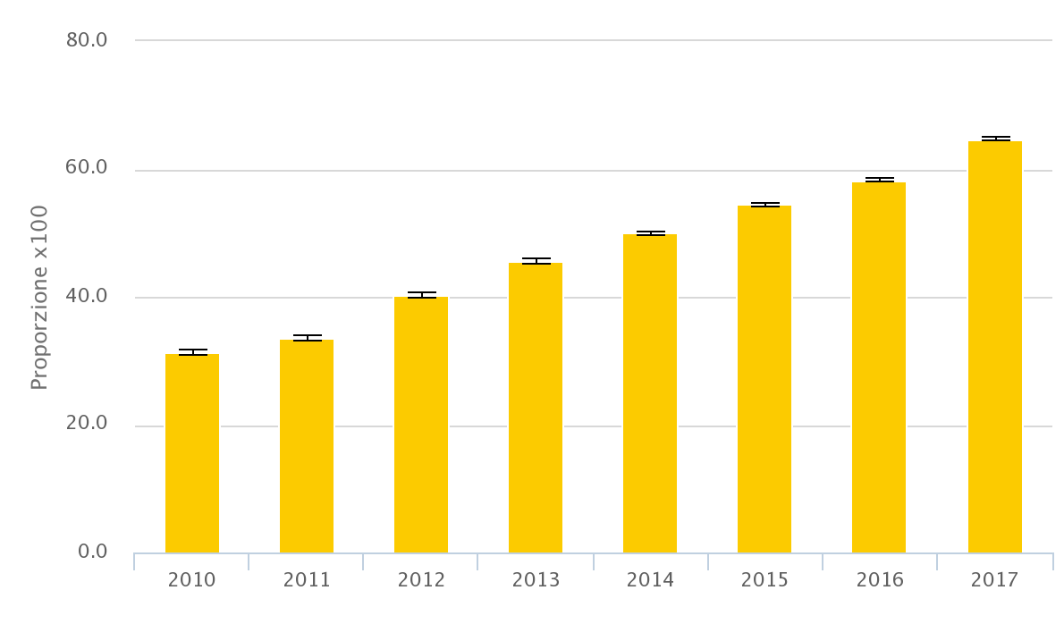

La proporzione di fratture del collo del femore sopra i 65 anni di età operate entro due giorni è passata dal 31% del 2010 al 65% del 2017. Si stima che i pazienti che hanno beneficiato dell’intervento tempestivo siano soltanto nell’ultimo anno di valutazione circa 24.000.
Questo progressivo miglioramento a livello nazionale non sembra essere avvenuto a discapito dei tempi di attesa per frattura di tibia e perone che si attestano su una mediana di 4 giorni, con valori massimi di 9 giorni. Non si è ridotto il volume di attività per entrambe le tipologie di frattura ed esiste una sostanziale omogeneità nel numero di interventi a livello regionale, a dimostrare che il riconoscimento della dignità di urgenza alla frattura del femore non comporta una compromissione dell’assistenza per altre condizioni traumatiche.

Il Regolamento del Ministero della Salute sugli standard quantitativi e qualitativi dell’assistenza ospedaliera (DM 70) fissa al 60% la proporzione minima per struttura di interventi chirurgici entro 2 giorni su pazienti con frattura del collo del femore di età maggiore di 65 anni.
Dalle 245 strutture che nel 2016 rientravano in questo standard, si è passati nel 2017 a 289 strutture ospedaliere collocate al di sopra della soglia prevista, di cui 97 con valori in linea con lo standard internazionale (almeno 80%), rispetto alle 60 dell’edizione PNE 2016.
Il numero di strutture al di sotto dello standard previsto si è ridotto: erano 195 nel 2016; sono 151 nel 2017 di cui 21 con proporzioni inferiori al 20%, di contro alle 40 dell’edizione precedente.

Nella figura successiva, è rappresentata la variabilità intra e interregionale attraverso i boxplot: i rettangoli, che rappresentano i valori dell’indicatore nel 50% delle strutture regionali, mostrano la variabilità intra-regionale e sono divisi al loro interno da una linea che rappresenta il valore mediano. I segmenti che partono dai rettangoli sono delimitati dal valore minimo e massimo assunto dalle strutture ospedaliere nelle regioni, mentre il quadratino giallo rappresenta la media regionale.
All’incremento a livello nazionale si affianca il ridimensionamento della variabilità interregionale, con un importante miglioramento dei risultati di molte regioni del Centro e del Sud: in Abruzzo le proporzioni passano dal 40% del 2016 al 61% del 2017; in Campania i pazienti operati entro due giorni raddoppiano rispetto all’anno precedente, quando ancora solo un paziente su 4 accedeva tempestivamente al trattamento chirurgico; Puglia e Basilicata riportano nel 2017 una proporzione del 60%, superiore al valore medio sia della Liguria sia dell’ Umbria. Per quest’ultime regioni, le proporzioni medie sono inferiore alla soglia del DM 70, senza sostanziali miglioramenti nel tempo.

FRATTURA DEL COLLO DEL FEMORE: INTERVENTO CHIRURGICO ENTRO 2 GIORNI -
ITALIA 2017
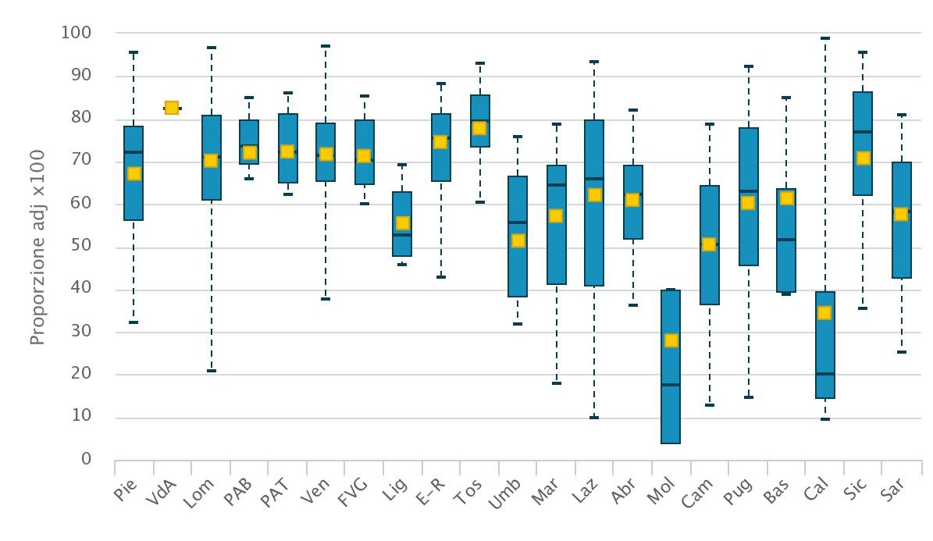
DM 70 (60%)

FRATTURA DEL COLLO DEL FEMORE: INTERVENTO CHIRURGICO ENTRO 2 GIORNI -
ITALIA 2016
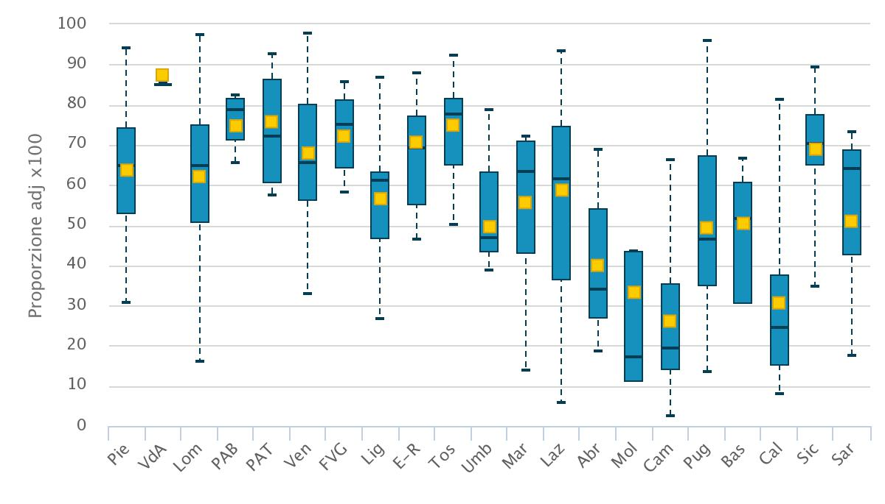
DM 70 (60%)
Aumentano quindi le condizioni di equità di accesso a un trattamento di provata efficacia nella riduzione della mortalità e della disabilità. Tuttavia, alla luce del progressivo miglioramento e nel quadro di un progressivo allineamento ai migliori risultati internazionali (almeno 80%) lo standard minimo del 60% fissato dal regolamento del Ministero per ogni struttura del SSN dovrebbe oggi non essere più considerato come valore di riferimento, ma piuttosto come soglia minima. Si può vedere come, ad eccezione di poche realtà regionali, in ogni regione sia presente almeno una struttura che presenta valori non lontani dallo standard internazionale dell’80%.

PROPORZIONE DI PARTI CON TAGLIO CESAREO PRIMARIO

L’Organizzazione Mondiale della Sanità sin dal 1985 afferma che una proporzione di cesarei superiore al 15% non è giustificata. Il parto con taglio cesareo rispetto al parto vaginale comporta maggiori rischi per la donna e per il bambino e dovrebbe essere effettuato solo in presenza di indicazioni materne o fetali specifiche.

PROPORZIONE DI PARTI CON TAGLIO CESAREO PRIMARIO. ITALIA 2010 - 2017
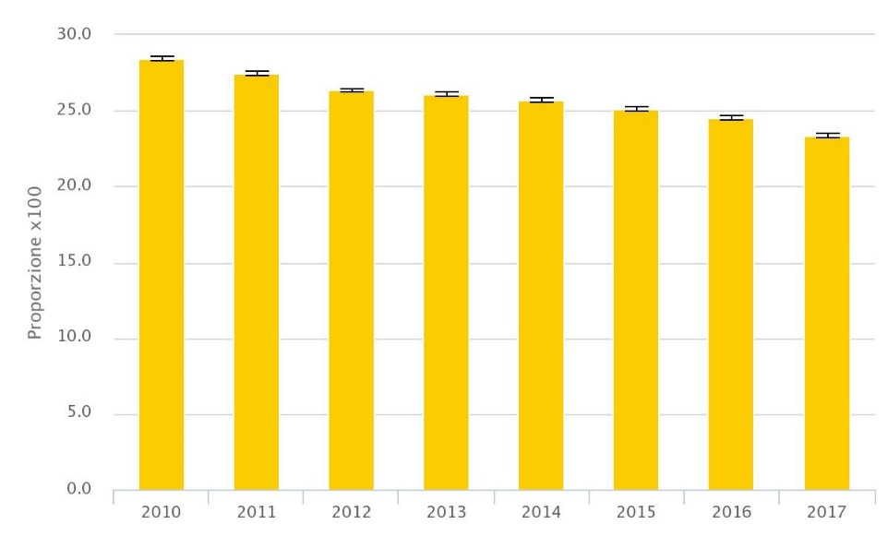

La proporzione di parti cesarei primari continua a scendere progressivamente anche nell’ultimo anno di valutazione, passando da 24,5% del 2016 al 23,3% del 2017, con differenze importanti all’interno di ogni singola regione e tra le regioni. Si stima che nel 2017 siano più di 17.000 le donne alle quali è stato risparmiato un taglio cesareo primario.

PROPORZIONE DI PARTI CON TAGLIO CESAREO PRIMARIO. ITALIA 2017
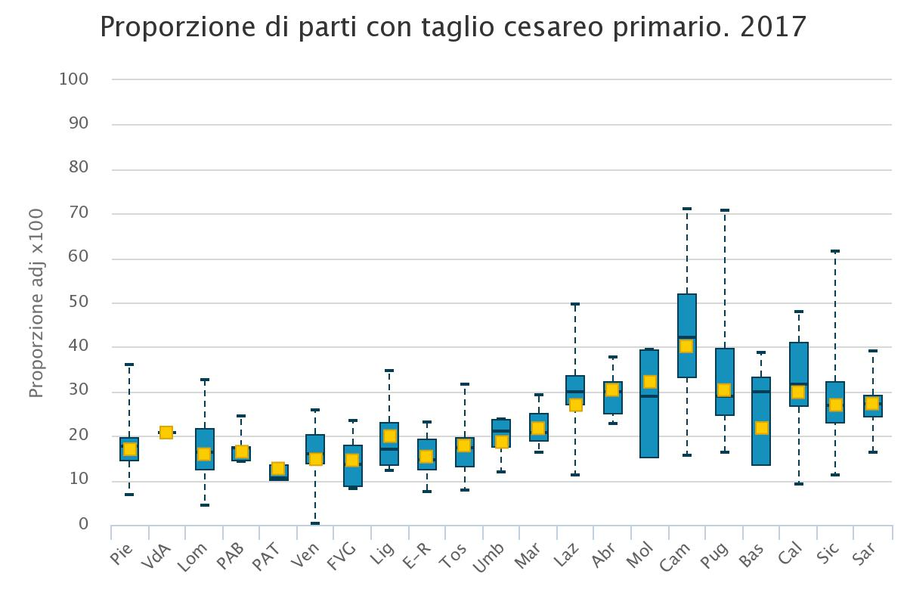
DM 70
(15%)
DM 70
(25%)
PROPORZIONE DI PARTI CON TAGLIO CESAREO PRIMARIO. ITALIA 2016

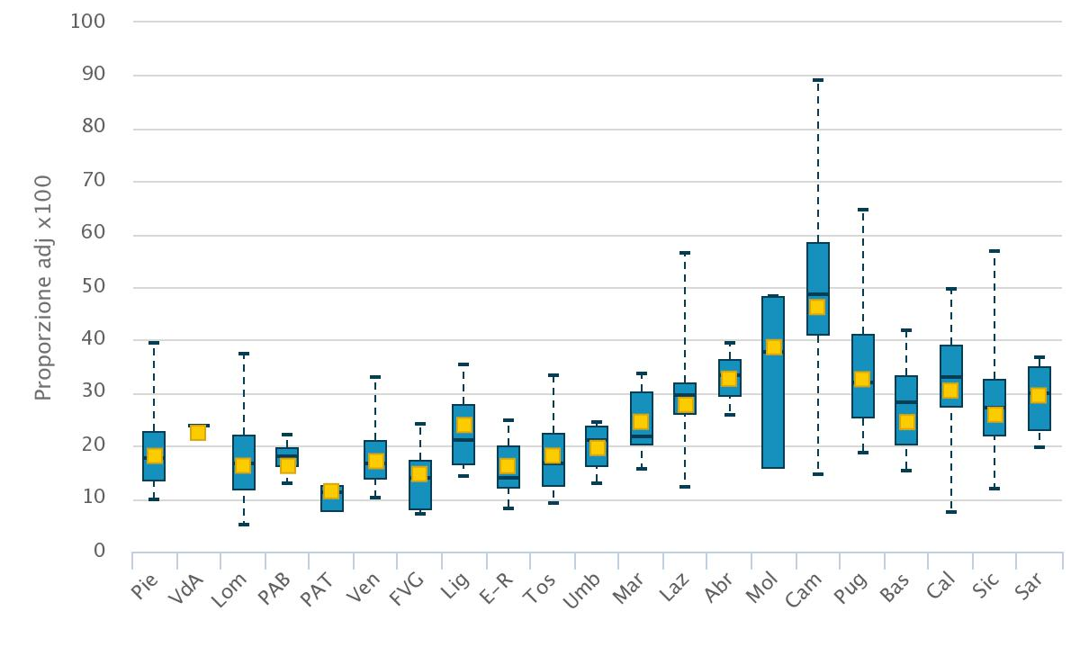
DM 70
(25%)
DM 70
(15%)

Il regolamento del Ministero della Salute sugli standard quantitativi e qualitativi dell’assistenza ospedaliera (DM 70) fissa al 25% la quota massima di cesarei primari per le maternità con più di 1000 parti annui (linea rossa) e al 15% per le maternità con meno di 1000 parti annui (linea verde). Escludendo le strutture con meno di 500 parti/anno di cui si prevedeva la chiusura già con l’accordo Stato Regioni del 2010 e che nella maggior parte dei casi sono interessate da un elevato ricorso al parto chirurgico, nel 2017 solo il 14% delle maternità con meno di 1000 parti e il 63% dei punti nascita con volumi superiori a 1000 presentano proporzioni in linea con il DM 70. Se assumiamo come riferimento la soglia massima stabilita dalla OMS (15%), i punti nascita che rispettano lo standard sono solo il 22% (meno di una maternità su quattro).

Rispetto al 2016, non c’è stato alcun miglioramento nella proporzione di strutture con meno di 1000 parti in linea con lo standard del DM 70; per quanto riguarda le maternità con volumi superiori a 1000 parti, quelle con proporzioni inferiori al 25% erano il 58%.
Al di là della ancora forte eterogeneità tra Regioni, ridimensionata solo in piccola parte dal miglioramento di alcune Regioni del centro-sud, restano importanti differenze intraregionali soprattutto al sud dove si osservano miglioramenti nelle strutture pubbliche e sostanziale stagnazione nella maggior parte delle strutture private.

PROPORZIONE DI PARTI VAGINALI IN DONNE CON PREGRESSO CESAREO
La proporzione di parti vaginali eseguiti in donne che hanno partorito in precedenza con un parto cesareo è un indicatore che può essere utilizzato per valutare la qualità dell’assistenza fornita alle partorienti: valori più alti possono riflettere una pratica clinica più appropriata dal momento che le linee guida internazionali non precludono, se non in particolari condizioni di rischio, il parto naturale in donne che abbiano precedentemente subito un cesareo e che una parte dei tagli cesarei potrebbe essere eseguita per “ragioni non mediche”.

PROPORZIONE DI PARTI VAGINALI IN DONNE CON PREGRESSO CESAREO. ITALIA 2010-2017

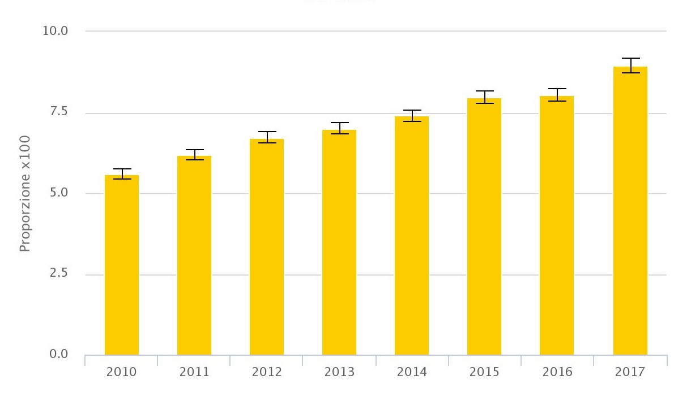

Da dati osservazionali, questo comportamento risulta essere più frequente in quelle strutture che riportano più basse proporzioni di ricorso al cesareo primario: le maternità con più alte proporzioni di parto vaginale dopo cesareo tendono a riportare percentuali ridotte di parti chirurgici, a sottolineare la dimensione prettamente culturale del fenomeno.
Per quanto in progressivo aumento, la probabilità di parto naturale in donne che hanno avuto un precedente parto chirurgico è ancora estremamente bassa e l’incremento nel tempo è lento. Nel 2017 si raggiunge una proporzione del 8.95%.
INFARTO MIOCARDICO ACUTO: MORTALITÀ A 30 GIORNI

INFARTO MIOCARDICO ACUTO: MORTALITÀ A 30 GIORNI. ITALIA 2010– 2017
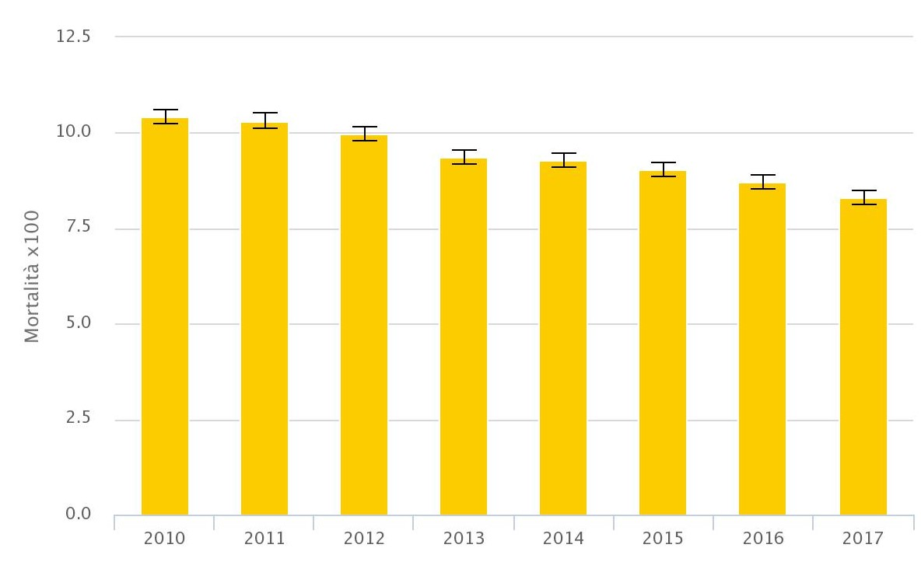

La mortalità a 30 giorni dal ricovero per infarto acuto del miocardio continua a diminuire, da 10.4% del 2010 a 8.3% del 2017. A fronte del valore nazionale medio, si osserva una bassa variabilità interregionale e una discreta variabilità intra regionale, con valori per struttura ospedaliera che variano da un minimo dello 0% a un massimo del 25%.

Possibili distorsioni dei risultati possono derivare da una non corretta identificazione degli IMA o classificazione in infarto STEMI (Infarto miocardico con tratto ST sopraslivellato) o Non-STEMI. In seguito alle segnalazioni di errori di codifica degli STEMI e NSTEMI, sono state definite le nuove linee guida per la codifica ICD-9-CM, valide a livello nazionale.

INFARTO MIOCARDICO ACUTO: MORTALITÀ A 30 GIORNI. ITALIA 2017
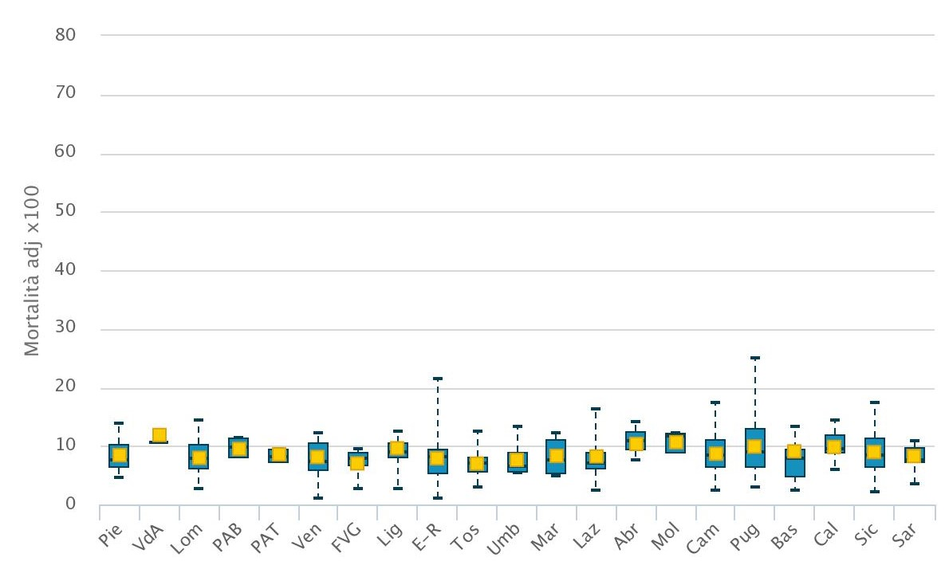
Media
nazionale
(8.3%)

L’indicatore, che ha lo scopo di valutare la qualità del percorso assistenziale complessivo del soggetto con Infarto Miocardico Acuto in un mese, evidenzia come il dato di mortalità sia contenuto su base nazionale e omogeneo fra le diverse regioni e provincie autonome. L’attribuzione dell’esito alla struttura di ricovero non implica, quindi, la valutazione della qualità dell’assistenza fornita da quella struttura ma dell’appropriatezza ed efficacia del percorso del paziente nei primi trenta giorni, che coinvolge i diversi centri di responsabilità operativi nell’articolazione di una rete integrata territorio-ospedale, dove i tempi di diagnosi e trattamento siano tempestivi, il paziente sia avviato al centro ospedaliero predisposto all’offerta della tipologia assistenziale più appropriata, e, anche se in misura minore, seguito appropriatamente nell’immediato post-ricovero che in media dura dai 5 ai 7 giorni.

COLICISTECTOMIELAPAROSCOPICHE: DEGENZE OPERATORIE INFERIORI A 3 GIORNI
La colecistectomia per via laparoscopica è oggi considerata il "gold standard" nel trattamento della calcolosi della colecisti nei casi non complicati: rispetto all’intervento a cielo aperto è associata ad una degenza ospedaliera e ad una convalescenza significativamente più brevi.
Una degenza post-operatoria più estesa del necessario non è associata a nessun beneficio in termini di salute e aumenta il rischio di complicanze legate alla permanenza in ospedale, in particolare il rischio di infezioni ospedaliere che presentano un costo sia in termini di salute che di risorse economiche.

COLECISTECTOMIE LAPAROSCOPICHE: DEGENZE POST-OPERATORIA INFERIORE A 3 GIORNI. ITALIA 2010-2017
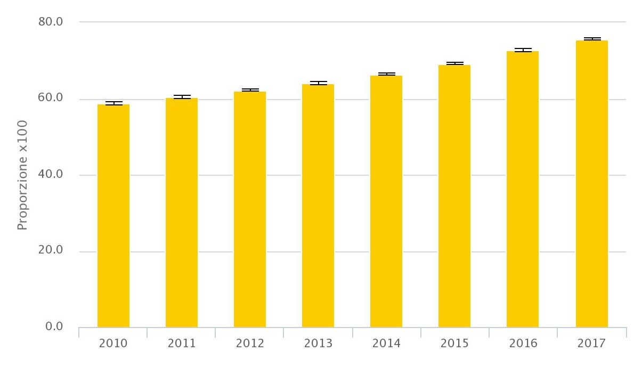

La proporzione di interventi di colecistectomia laparoscopica con degenza post-operatoria inferiore a 3 giorni è passata dal 58.8% del 2010 al 75.6% del 2017.
Il regolamento del Ministero della Salute sugli standard quantitativi e qualitativi dell’assistenza ospedaliera fissa al 70% per struttura la quota minima di colecistectomie con degenza postoperatoria inferiore a 3 giorni.
Le strutture che nel 2016 rispondevano allo standard del 70%erano il 63%, mentre nel 2017 sono il 71%.
COLECISTECTOMIE LAPAROSCOPICHE: DEGENZE POST-OPERATORIA INFERIORE A 3 GIORNI. ITALIA 2017
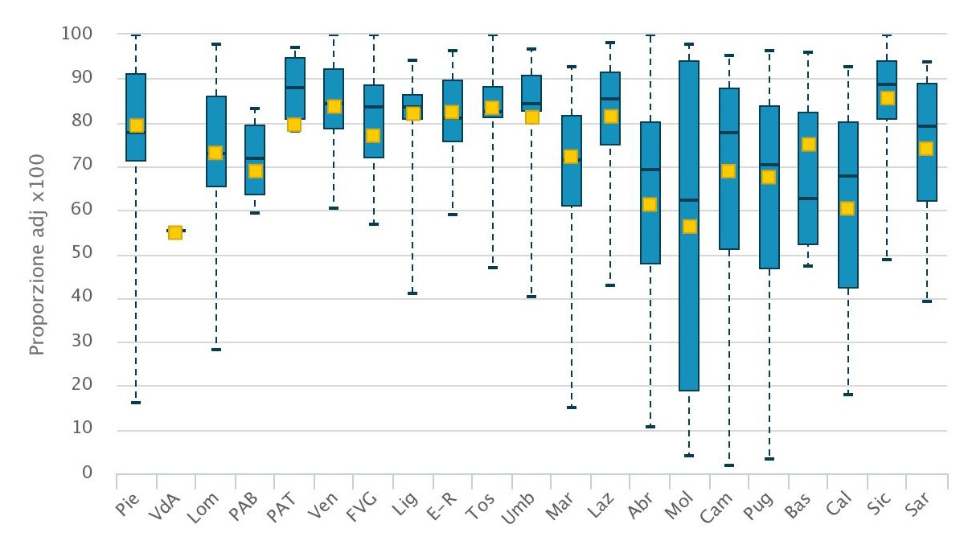 COLECISTECTOMIE LAPAROSCOPICHE: DEGENZE POST-OPERATORIA INFERIORE A 3 GIORNI. ITALIA 2016
DM 70 (70%)

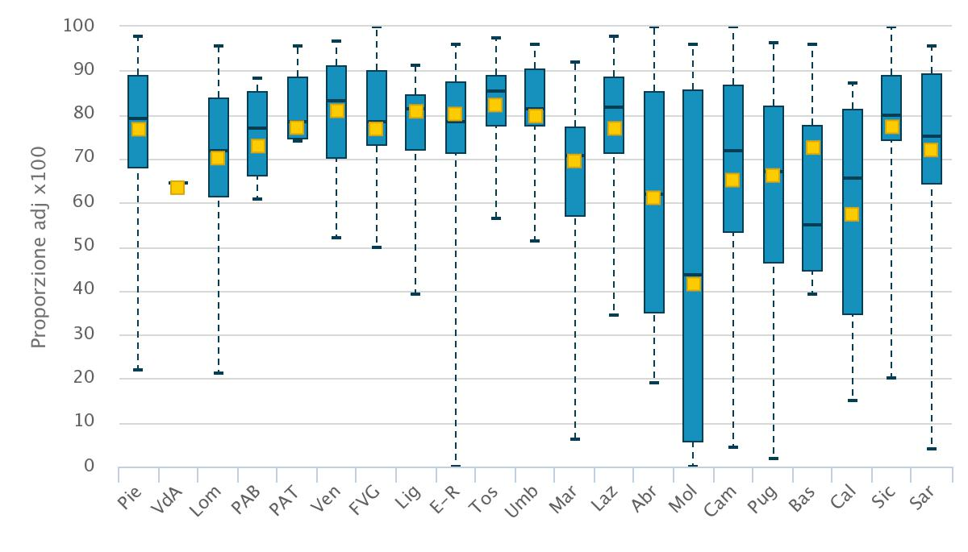
DM 70 (70%)

L’incremento a livello nazionale corrisponde a un miglioramento del valore medio di quasi tutte le Regioni. Si osserva, tuttavia, una notevole eterogeneità soprattutto intra-regionale: ad esempio, in Piemonte, i valori per struttura ospedaliera variano da un minimo del 16% a un massimo del 100%, in Abruzzo da un minimo dell’11% a un massimo del 100%, in Puglia da un minimo del 3% a un massimo del 96%.
L’eterogeneità interregionale risulta ridimensionata con proporzioni medie che nel 2016 variavano dal 42% del Molise al 82% della Toscana e nel 2017 dal 55% della Valle d’Aosta al 85% della Sicilia.

ICTUS ISCHEMICO: MORTALITÀ A 30 GIORNI
L’80-85% degli ictus è di natura ischemica, mentre il 15-20% è di origine emorragica (emorragia cerebrale e, meno frequentemente, emorragia subaracnoidea). Considerate le differenti patogenesi e prognosi (le forme ischemiche sono in genere a prognosi migliore, con una letalità a 30 giorni che varia nei vari studi tra il 10% e il 15%) le forme emorragiche sono escluse dall’analisi. La mortalità a 30 giorni dopo ricovero per ictus ischemico valuta l’appropriatezza ed efficacia di tutto il processo diagnostico-terapeutico del paziente nel primo mese post-evento.
L’attribuzione dell’esito alla struttura di ricovero non implica la valutazione della qualità dell’assistenza fornita dalla struttura ma dell’appropriatezza ed efficacia del processo assistenziale che inizia, in una fase pre-ospedaliera, con l’attivazione del sistema dell’emergenza (Servizio 118e PS/DEA) e prosegue con il ricovero, auspicabilmente in un reparto dedicato di Stroke Unit e nella gestione, in continuità assistenziale, della fase post-acuta per il recupero funzionale e la prevenzione e il controllo di complicanze e recidive.

ICTUS ISCHEMICO: MORTALITÀ A 30 GIORNI – ITALIA 2010-2017
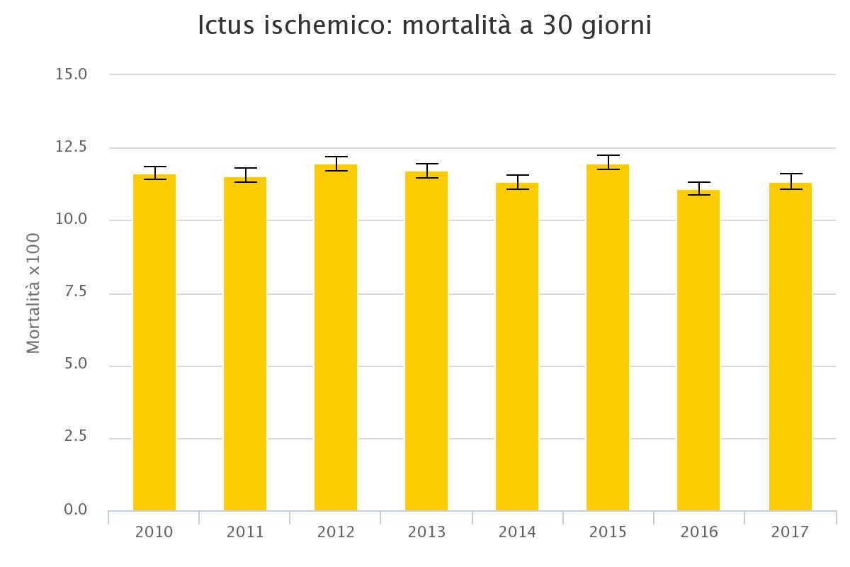

ICTUS ISCHEMICO: MORTALITÀ A 30 GIORNI – ITALIA 2017
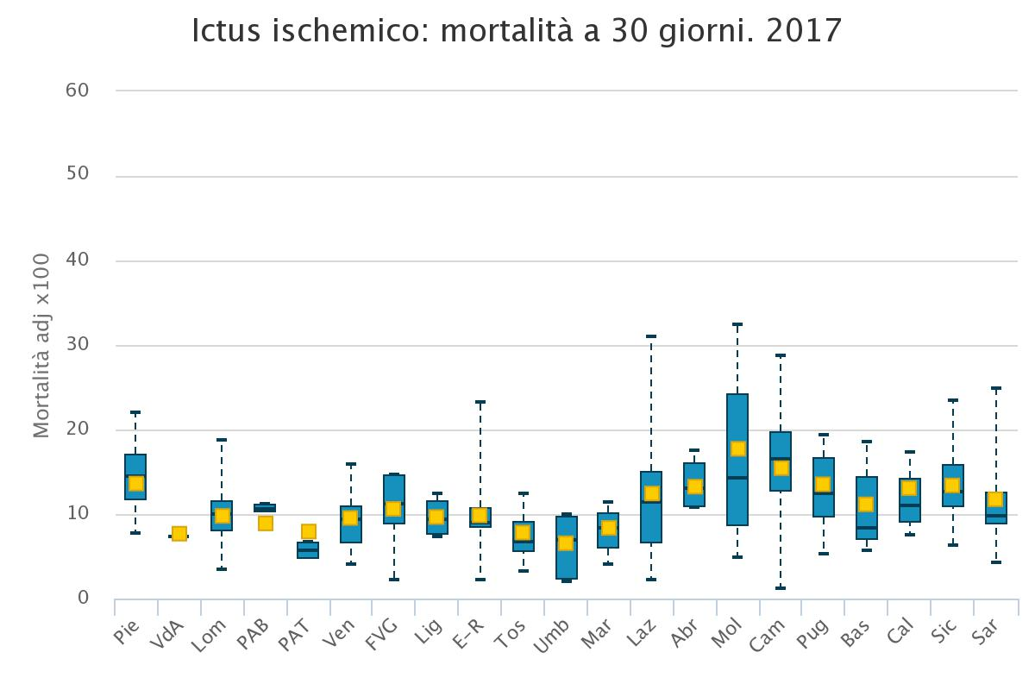
Media nazionale (11.3%)

Si osserva una notevole variabilità interregionale con valori medi che variano dal 6.55% dell’Umbria al 17.7% del Molise, a fronte di un tasso medio nazionale del 11.3 % (linea rossa). Si osserva, inoltre, una forte eterogeneità all’interno delle stesse regioni con valori anomali (mortalità estremamente bassa o particolarmente elevata) in qualche caso difficilmente compatibili con le caratteristiche della storia naturale della patologia e per le quali deve essere, innanzitutto, esclusa l’ipotesi di mis-classificazione nella diagnosi.

EMBOLIA POLMONARE: MORTALITÀ A 30 GIORNI
EMBOLIA POLMONARE: MORTALITÀ A 30 GIORNI. ITALIA 2010-2017

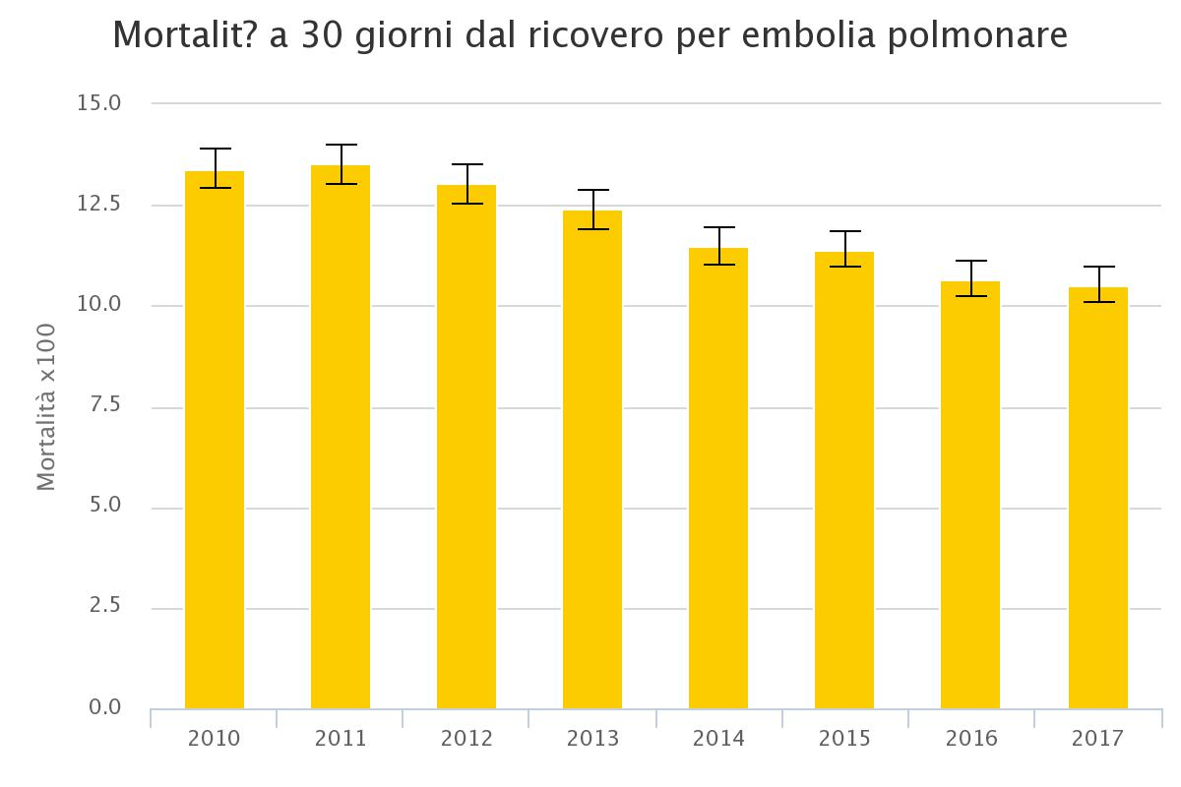

L'embolia polmonare è la terza causa di malattia acuta cardiovascolare e colpisce in Italia una persona su centomila. Nella maggior parte dei casi, l’embolia polmonare è secondaria ad una trombosi venosa profonda degli arti inferiori o di altri letti venosi: i coaguli, trasportati dal sangue fino al cuore come emboli, vengono spinti nelle arterie polmonari, dove determinano un’ostruzione acuta del letto vascolare. La mortalità entro trenta giorni dalla diagnosi è del 7-11%. La diagnosi è difficile da formulare, spesso tardiva e misconosciuta a causa di una presentazione clinica che si sovrappone a quella di altre patologie cardio-polmonari. Tuttavia, la tempestività della diagnosi è fondamentale, dal momento che aumenta l’efficacia dei trattamenti necessari ad ottenere la regressione trombotica e la conseguente stabilizzazione emodinamica. Attualmente la terapia indicata nei pazienti con embolia polmonare ad elevato rischio è la trombolisi sistemica eseguita in ambiente monitorato; in caso di controindicazioni, i trattamenti d’elezioni sono la trombectomia meccanica percutanea o l'intervento chirurgico. In Italia la mortalità a 30 giorni è passata dal 13.4% del 2010 al 10.5% del 2017.

EMBOLIA POLMONARE: MORTALITÀ A 30 GIORNI – ITALIA 2017

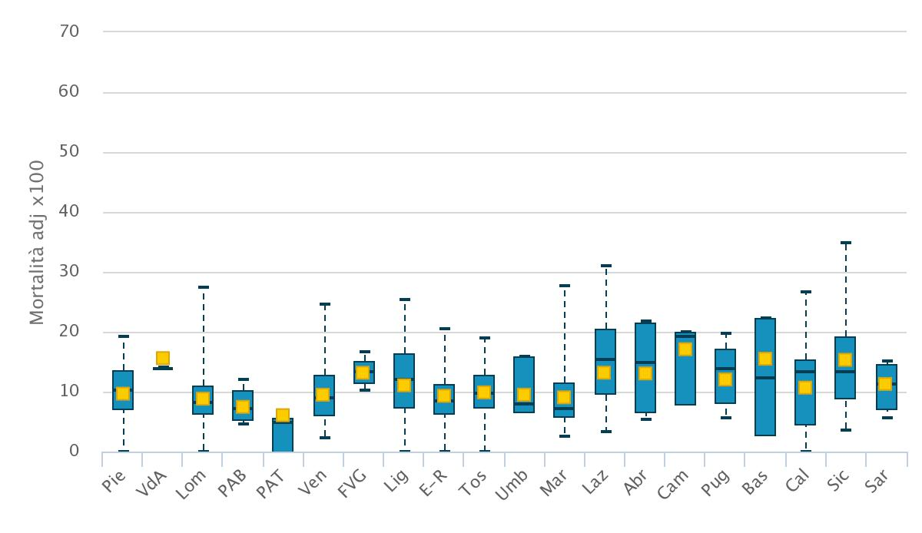
Media nazionale (10,5%)

Si osserva una notevole variabilità interregionale con valori medi che variano dal 6% della Provincia Autonoma di Trento al 17% della Campania, seguita dalla Valle d’Aosta al 15.6%, in parte sicuramente spiegabile con un’eterogenea precisione diagnostica e accuratezza di codifica. La media nazionale è di 10.5% (linea rossa).

PROPORZIONE DI NUOVI INTERVENTI DI RESEZIONE ENTRO 120 GIORNI DA UN INTERVENTO CONSERVATIVO PER TM DELLA MAMMELLA.

PROPORZIONE DI NUOVI INTERVENTI DI RESEZIONE ENTRO 120 GIORNI DA UN INTERVENTO CONSERVATIVO PER TM DELLA MAMMELLA.ITALIA 2010-2017

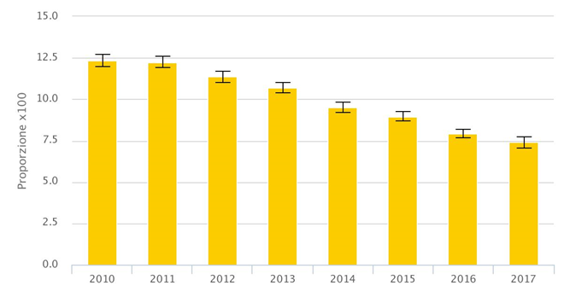
Il carcinoma mammario rappresenta il 30% circa di tutti i tumori e risulta essere la neoplasia più frequentemente diagnosticata e la prima causa di morte per tumore nelle donne in tutte le fasce di età. La scelta del trattamento dipende dal tipo e dallo stadio del carcinoma, dalle condizioni e dall’età della paziente, ma la terapia standard prevede l'intervento chirurgico, radicale o conservativo, eventualmente associato a chemioterapia e/o radioterapia.
L’indicatore misura la necessità di sottoporre la paziente a un ulteriore intervento chirurgico, in via integrativa e compensativa rispetto a un primo intervento di resezione per tumore maligno della mammella.

La proporzione di nuovi interventi di resezione entro 120 giorni da un intervento conservativo per TM della mammella è migliorata nel tempo, passando dal 12.3% del 2010 al 7.4% del 2017e diminuendo anche nell’ultimo anno di misurazione.

PROPORZIONE DI INTERVENTI DI RICOSTRUZIONE O INSERZIONE DI ESPANSORE NEL RICOVERO PER INTERVENTO CHIRURGICO DEMOLITIVO PER TUMORE INVASIVO DELLA MAMMELLA.
L’intervento di ricostruzione della mammella dopo mastectomia può essere immediato o differito. La ricostruzione contestuale all’intervento demolitivo (anche in due tempi, con impianto di una protesi temporanea nel ricovero indice) consente di semplificare il processo ricostruttivo della mammella e di ridurre l’impatto psicologico e sociale dell’intervento demolitivo, senza modificare il percorso terapeutico della paziente. Secondo le più aggiornate evidenze scientifiche, infatti, la ricostruzione contestuale alla mastectomia non influisce né sul decorso della malattia né sull’individuazione di recidive locali né sull’efficacia della chemioterapia adiuvante e della radioterapia postoperatoria.

PROPORZIONE DI INTERVENTI DI RICOSTRUZIONE O INSERZIONE DI ESPANSORE NEL RICOVERO PER INTERVENTO CHIRURGICO DEMOLITIVO PER TUMORE INVASIVO DELLA MAMMELLA. ITALIA 2010-2017
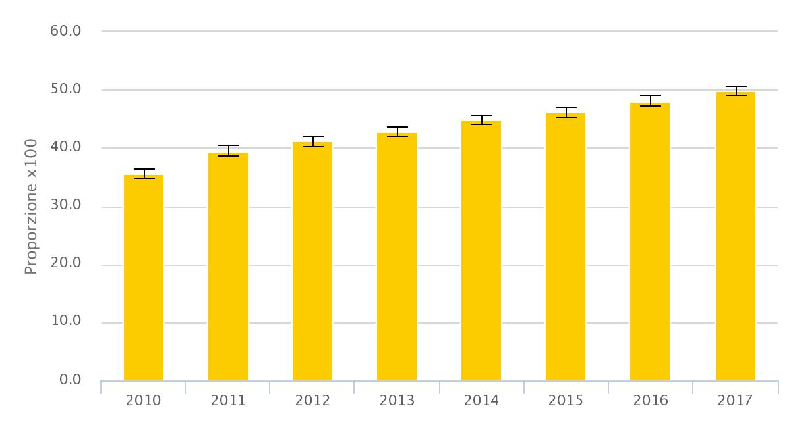

La proporzione di interventi di ricostruzione contestuale all’intervento demolitivo per TM della mammella è migliorata nel tempo, passando da 35,5% del 2010 al 50% del 2017 e aumentando anche nel corso del 2017. La media italiana è del 50%.
PROPORZIONE DI INTERVENTI DI RICOSTRUZIONE O INSERZIONE DI ESPANSORE NEL RICOVERO PER INTERVENTO CHIRURGICO DEMOLITIVO PER TUMORE INVASIVO DELLA MAMMELLA. ITALIA 2017
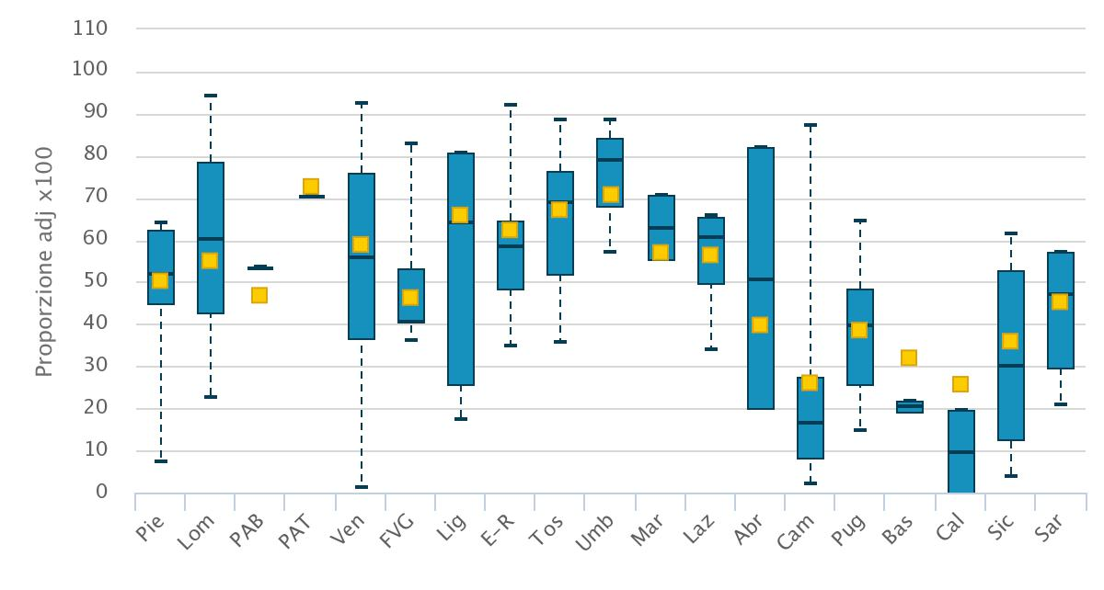 PROPORZIONE DI INTERVENTI DI RICOSTRUZIONE O INSERZIONE DI ESPANSORE NEL RICOVERO PER INTERVENTO CHIRURGICO DEMOLITIVO PER TUMORE INVASIVO DELLA MAMMELLA. ITALIA 2016
Media nazionale (50%)

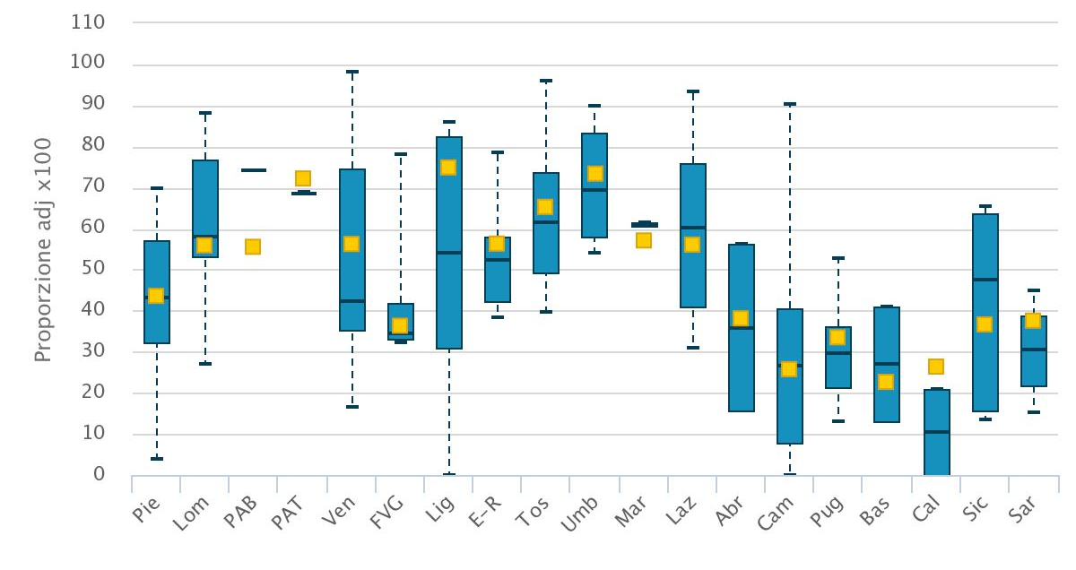
Media nazionale (48,1%)

Si assiste a una notevole eterogeneità nel comportamento delle strutture, con proporzioni che variano dallo 0% al 95% con una media italiana del 50% (linea rossa)
All’eterogeneità interregionale e alla divaricazione centro-nord / centro-sud si affianca il dato di variabilità interna alle stesse regioni. Laddove l’Umbria e la Provincia Autonoma di Trento riportano il 70% circa di ricostruzioni contestuali, in Calabria e Campania il valore medio regionale è del 26%, con, in quest’ultima regione, proporzioni che vanno dal 2% al 87%.
Le differenze sono importanti anche all’interno di Regioni con valori medi in linea o superiori al valore medio nazionale: il Veneto, con proporzioni che variano dal 1% al 92%, è la Regione con la maggiore eterogeneità interna. Il Molise e la Valle d’Aosta non vengono rappresentati per l’esiguità dei casi (< 20).

VOLUMI DI ATTIVITÀ ED ESITO DELLE CURE
Il volume di attività rappresenta una delle caratteristiche misurabili di processo che possono avere un rilevante impatto sull’efficacia degli interventi e sull’esito delle cure. PNE riporta i volumi di attività delle condizioni cliniche per le quali l’associazione tra volume di attività ed esito delle cure sia stata dimostrata in letteratura.
A seguito di una recente revisione delle evidenze disponibili, i responsabili di tre importanti sistemi ospedalieri americani hanno lanciato, attraverso il New England Journal of Medicine, una campagna per l’impegno della comunità scientifica ad evitare di effettuare interventi chirurgici complessi da parte di strutture o chirurghi con volumi di attività molto bassa. L’associazione tra volume ed esiti per diverse condizioni è confermata anche dall’analisi dei dati empirici nazionali.
Le conoscenze scientifiche, da sole, non consentono di identificare per gli indicatori di volume un preciso e puntuale valore soglia, minimo o massimo, ma è possibile identificare un intervallo di volume al di sotto del quale il rischio di esiti negativi aumenta notevolmente. Alla scelta di “volumi minimi di attività” al di sotto dei quali non deve essere possibile erogare specifici servizi nel SSN, devono necessariamente contribuire, oltre alle conoscenze sul rapporto tra efficacia delle cure e loro costi, le informazioni sulla distribuzione geografica e accessibilità dei servizi.
INTERVENTO CHIRURGICO PER TM POLMONE: VOLUME DI RICOVERI 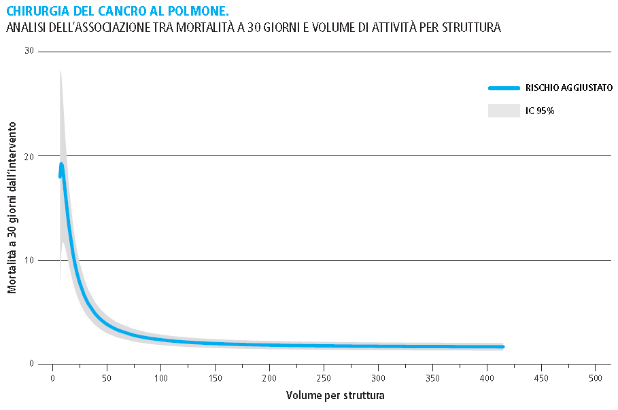
La mortalità a 30 giorni dopo l’intervento in Italia diminuisce decisamente fino a circa 50-70 interventi/anno e continua a diminuire lievemente all’aumentare del volume di attività fino a stabilizzarsi.
INTERVENTO CHIRURGICO PER TM POLMONE: VOLUME DI RICOVERI – ITALIA 2017

Nel 2017, 139 strutture ospedaliere eseguono più di 5 interventi chirurgici per TM del polmone; tra queste, solo 51 strutture (37%) presentano un volume di attività ≥ 70 interventi annui, senza sostanziali variazioni rispetto al 2016.

Le strutture con bassi volumi di attività effettuano complessivamente il 24% (2017) dell’attività chirurgica oncologica, senza sostanziali variazioni rispetto all’anno precedente.

INTERVENTO CHIRURGICO PER TM MAMMELLA: VOLUME DI RICOVERI

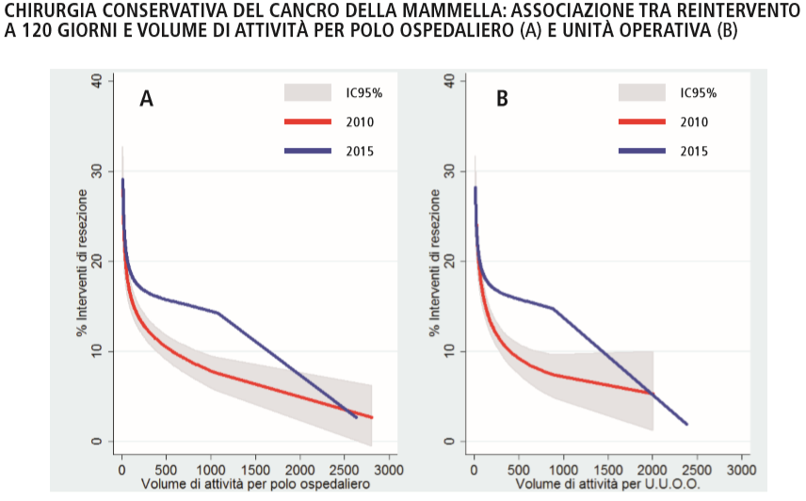

Le linee guida internazionali identificano degli standard di qualità delle Breast Unit e in particolare per quanto riguarda gli interventi chirurgici, la soglia minima individuata è di 150 interventi chirurgici annui, soglia che è stata definita anche nel regolamento del Ministero della Salute sugli standard quantitativi e qualitativi dell’assistenza ospedaliera (DM 70 del 2015) .
In Italia si osserva un’associazione inversa tra volume di attività e reintervento a 120 giorni. In particolare, il rischio di reintervento a 120 giorni diminuisce intorno ai 150 interventi/anno, volume identificato come punto di svolta, e continua a diminuire all’aumentare del volume di attività. Nel Programma Nazionale Esiti viene utilizzata una soglia di 135 casi/anno, con un margine di tolleranza del 10% rispetto ai 150 casi.

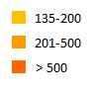
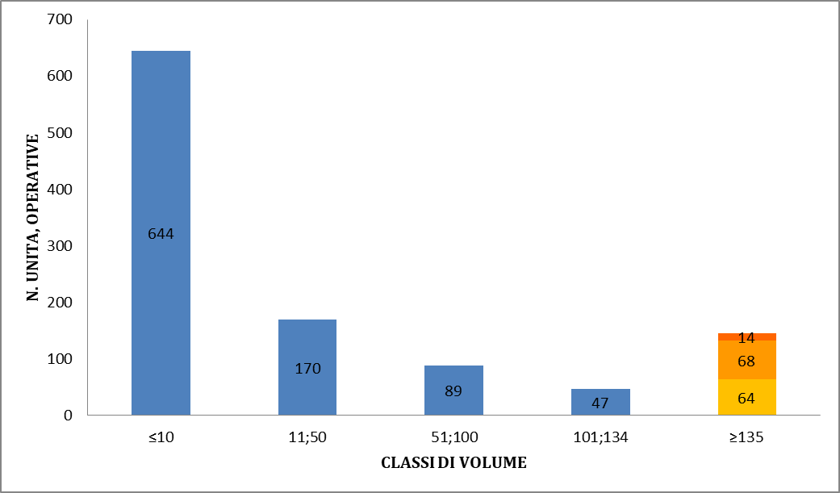
INTERVENTO CHIRURGICO PER TM MAMMELLA: VOLUME DI RICOVERI – ITALIA 2017

La proporzione di reparti con volumi di attività in linea con lo standard del DM70 (almeno 135 interventi/anno per struttura complessa) sale al 32%, contro il 26% dell’anno precedente, coprendo il 72% degli interventi su base nazionale. Tuttavia, nel 2017 ancora 2 unità operative su 3 non rispettano lo standard atteso.

INTERVENTO CHIRURGICO PER TM OVAIO: VOLUME DI RICOVERI
Il tumore ovarico è un tumore relativamente raro, ma data la sua localizzazione, la diagnosi avviene spesso in una fase molto avanzata della malattia. Lo scopo finale dell’intervento chirurgico è lasciare il minimo residuo tumorale possibile: le masse tumorali visibili dovrebbero essere accuratamente rimosse da tutti i siti di potenziale diffusione tumorale. I risultati di una recente revisione sistematica documentano una associazione positiva tra volume di attività per struttura ospedaliera ed esiti. In particolare, a più alti volumi di attività è associata una più alta sopravvivenza a cinque anni dall’intervento chirurgico. Il rischio di residui tumorali diminuisce marcatamente sopra i 10-20 interventi/anno.

INTERVENTO CHIRURGICO PER TM OVAIO: VOLUME DI RICOVERI – ITALIA 2017
>150
50- 150

Nel 2017, 415 strutture ospedaliere hanno eseguito 3.892 interventi chirurgici per carcinoma ovarico; tra queste, 99 (24%) presentano un volume di attività non inferiore a 10 interventi annui, coprendo il 75% degli interventi complessivi su base nazionale. Da segnalare, una struttura ospedaliera del Lazio che concentra quasi il 10% della casistica nazionale (295 casi).
INTERVENTO CHIRURGICO PER TM STOMACO: VOLUME DI RICOVERI.

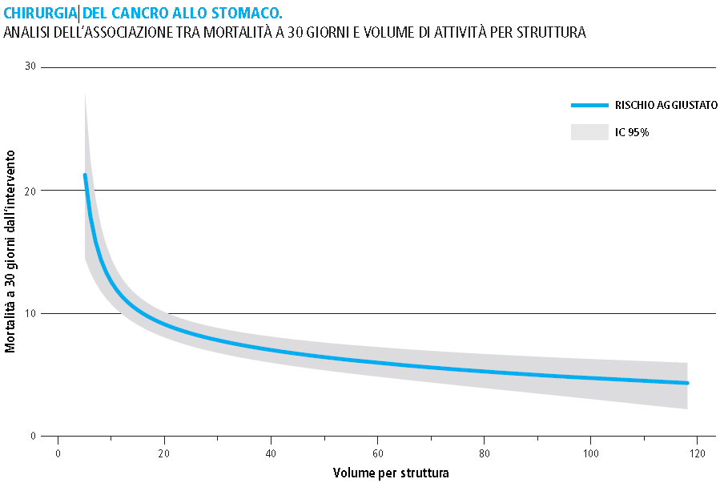
La mortalità a 30 giorni dopo l’intervento diminuisce decisamente fino a circa 20-30 interventi/anno e continua a diminuire lievemente all’aumentare del volume di attività.

INTERVENTO CHIRURGICO PER TM STOMACO: VOLUME DI RICOVERI – ITALIA 2017

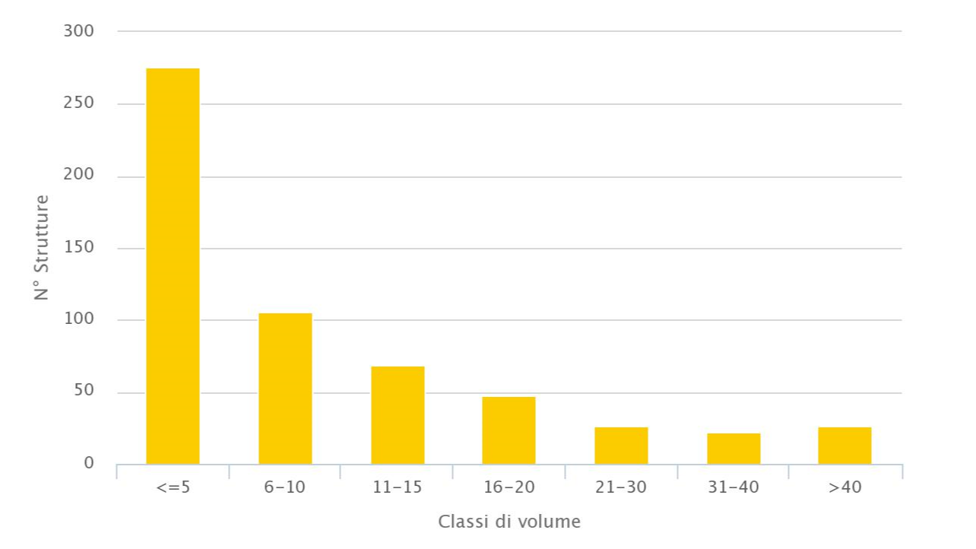
Nel 2017, in Italia sono stati effettuati 6.239 interventi chirurgici per TM dello stomaco: 358 strutture ospedaliere effettuano più di 3 interventi chirurgici per TM dello stomaco; tra queste 81 (23%) presentano un volume di attività ≥ 20 interventi annui. La proporzione è in lieve peggioramento rispetto all’anno precedente.

Se analizziamo il dato per Unità Operativa di dimissione, la percentuale di reparti che effettuano almeno 20 interventi/anno per TM dello stomaco è passata dal 17% al 23%, coprendo sempre il 40% dell’offerta complessiva, senza sostanziali variazioni rispetto all’anno precedente.

INTERVENTO CHIRURGICO PER TM PANCREAS: VOLUME DI RICOVERI

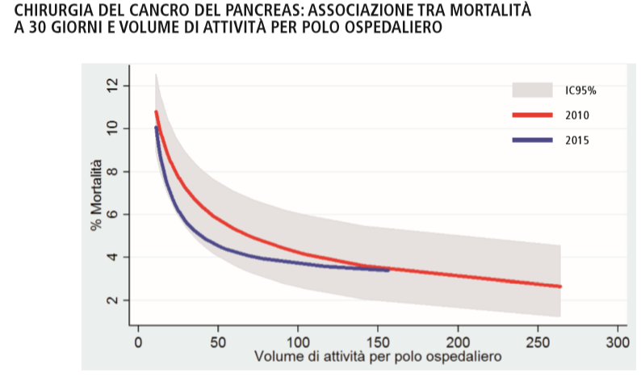

Si osserva un’associazione tra volume di attività e mortalità a 30 giorni: la mortalità a 30 giorni dopo l’intervento diminuisce fino a circa 50 interventi/anno, volume identificato come punto di svolta, e continua a diminuire lievemente all’aumentare del volume di attività.

INTERVENTO CHIRURGICO PER TM PANCREAS: VOLUME DI RICOVERI-ITALIA 2017
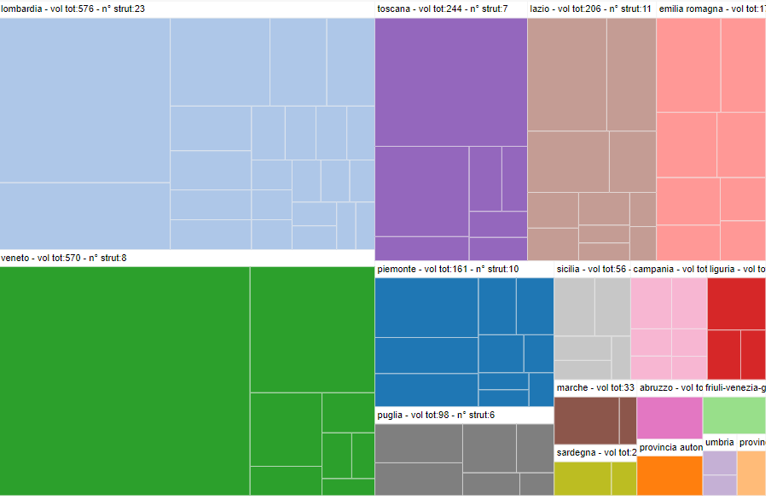
35
24
21
23
24
18
26
22
15
17
26
40
59
43
129
381
187

Nel 2017 in Italia, vengono effettuati 2690 interventi chirurgici per TM del pancreas. Nel grafico, dove l’area dei rettangoli è proporzionale ai volumi di attività per ciascuna struttura ospedaliera, è apprezzabile la forte frammentazione a livello nazionale.

Sono soltanto 4 le regioni dove è presente almeno una struttura con volumi superiori al cut-off di 50 procedure/anno. Da segnalare una struttura del Veneto che effettua il 14% degli interventi nazionali (381 casi).

PARTI: VOLUME DI RICOVERI – ITALIA 2016
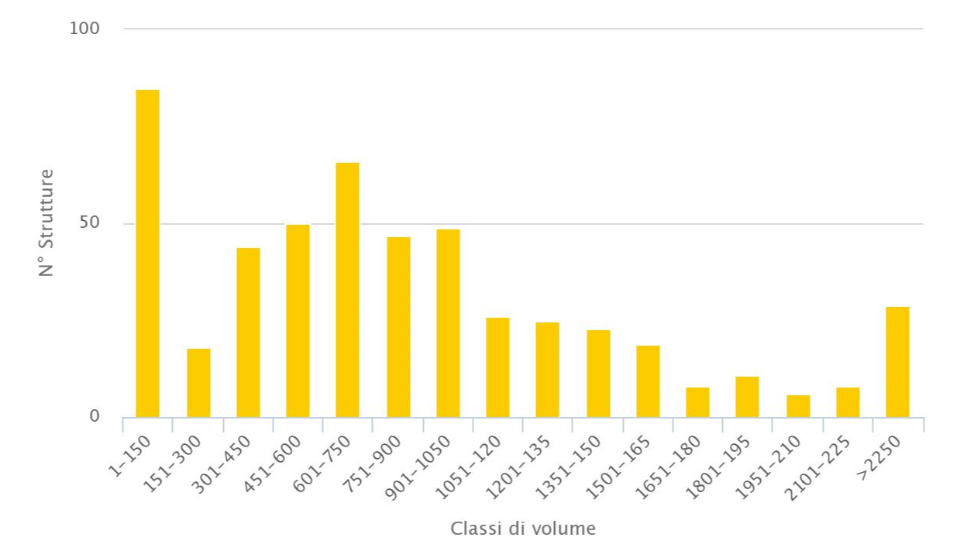

Le evidenze scientifiche sull’associazione tra volumi di parti ed esiti di salute materno-infantile mostrano un'associazione tra bassi volumi ed esiti sfavorevoli.
Il regolamento del Ministero della Salute sugli standard quantitativi e qualitativi dell’assistenza ospedaliera rimanda all’accordo Stato Regioni che, già nel 2010, prevedeva la chiusura delle maternità con meno di 500 parti.

Escludendo le strutture con meno di 10 parti annui, nel 2016 in Italia le strutture ospedaliere con meno di 500 parti annui erano 97 (21%) ed effettuavano complessivamente il 5.7% dei parti totali; nel 2017 risultano ancora 90 punti nascita (20%) con meno di 500 parti annui, dove si concentra circa il 5.8% dei parti totali (460.2069 nel 2017 rispetto ai 473.979 del 2016),

INTERVENTI PROTESICI
Oltre il 50% dei soggetti di età superiore a 65 anni presenta una patologia degenerativa, prevalentemente artrosica, a carico dell’apparato muscoloscheletrico, con un alto rischio di disabilità motoria. Il volume di interventi di artroprotesi eseguiti in Italia è in continuo aumento, rappresentando un fenomeno importante in termini di sicurezza dei pazienti e di impatto sulla spesa sanitaria. Il volume di attività è una caratteristica di processo che può avere un impatto anche sull’efficacia degli interventi di artroprotesi. Il Ministero della Salute, nel giugno del 2015, ha emanato un decreto sugli «standard qualitativi, strutturali, tecnologici e quantitativi relativi all’assistenza ospedaliera» che individua soglie minime per unità operativa di volume di attività e di esito per alcune condizioni cliniche, con lo scopo di garantire a tutta la popolazione italiana parità di accesso agli interventi di provata efficacia e sicurezza. L’opportunità di razionalizzare i servizi, con particolare riferimento all’accorpamento di ospedali o unità operative, risponde infatti non solo a motivi legati alla limitazione di risorse economico finanziare, ma anche alla necessità di controllare l’impatto negativo sulla salute dovuto a un’eccessiva frammentazione.

ARTROPLASTICA DEL GINOCCHIO. ASSOCIAZIONE TRA RIAMMISSIONE A 30 GIORNI E VOLUME DI ATTIVITÀ PER POLO OSPEDALIERO
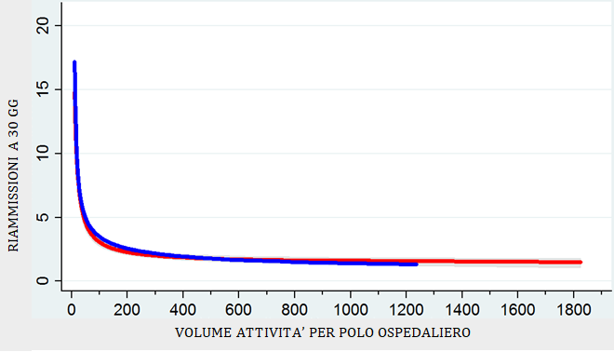
L’associazione positiva tra volumi ospedalieri ed esiti è documentata in letteratura. Risultati di revisioni sistematiche, inoltre, riportano l’esistenza di una relazione tra mortalità ospedaliera a 30 giorni, complicanze, durata della degenza, infezioni e volume di attività del chirurgo. Il PNE documenta un rischio medio nazionale di riammissioni a 30 giorni dopo artroplastica al ginocchio di 1.36% e una discreta variabilità tra strutture ospedaliere. In Italia, si conferma un’associazione tra volume di attività e riammissione entro 30 giorni. In particolare, la proporzione di riammissioni diminuisce fino a 100 interventi/anno e continua a diminuire lievemente all’aumentare del volume di attività fino a stabilizzarsi.

ARTROPLASTICA DEL GINOCCHIO: VOLUME DI RICOVERI. PNE ITALIA 2010-2017
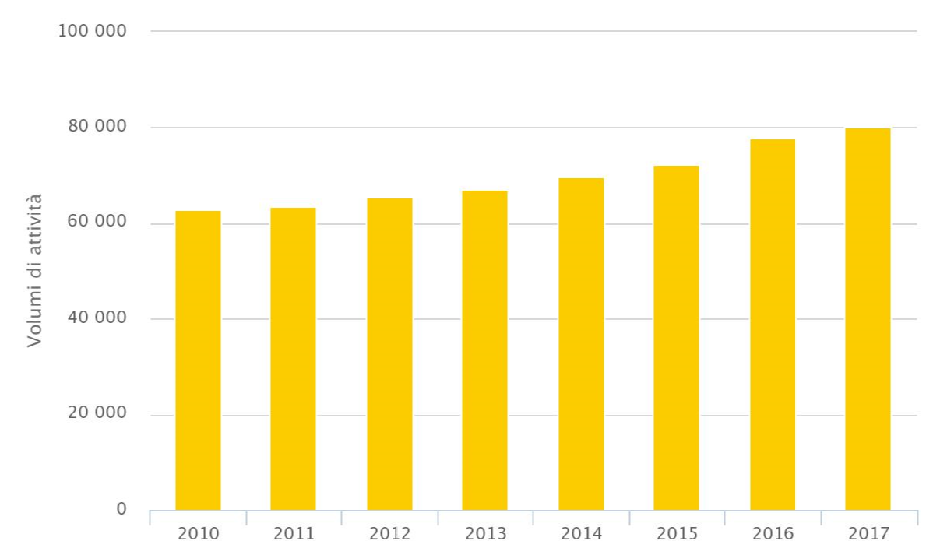

ARTROPLASTICA DEL GINOCCHIO:
DISTRIBUZIONE VOLUMI DI ATTIVITÀ PER STRUTTURA

Nel 2016, 749 strutture ospedaliere eseguivano interventi di protesi di ginocchio; nel 2017 queste strutture sono 740.Tra queste, 238 strutture (32%) presentano un volume di attività ≥ 100 interventi annui, coprendo il 76% delle artroplastiche totali, senza sostanziali variazioni rispetto all’anno precedente.

ARTROPLASTICA DELL’ANCA: VOLUME DI RICOVERI. ASSOCIAZIONE TRA REVISIONE A 2 ANNI E VOLUME DI ATTIVITÀ PER POLO OSPEDALIERO

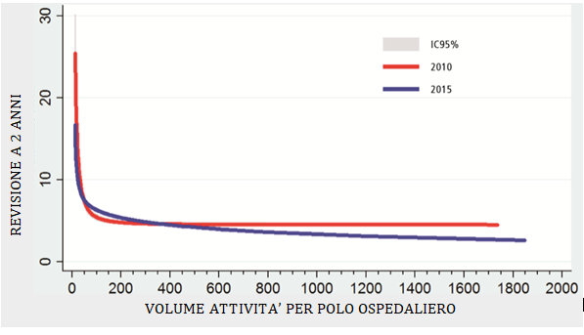
L’esistenza di un’associazione positiva tra volume di attività per chirurgo e mortalità ospedaliera a 30 giorni e revisioni post-intervento è documentata dalla letteratura scientifica.
Non è ancora possibile analizzare questa associazione per le strutture ospedaliere italiane, mancando sulla scheda di dimissione ospedaliera l’informazione relativa all’operatore.
Il PNE documenta un rischio medio nazionale di riammissione a 30 giorni dopo intervento di protesi di anca di 3.7% e si osserva una associazione tra la proporzione di riammissioni e revisioni dell’intervento e il volume delle strutture ospedaliere italiane.

ARTROPLASTICA DELL’ANCA: VOLUME DI RICOVERI. ITALIA 2010 -2017

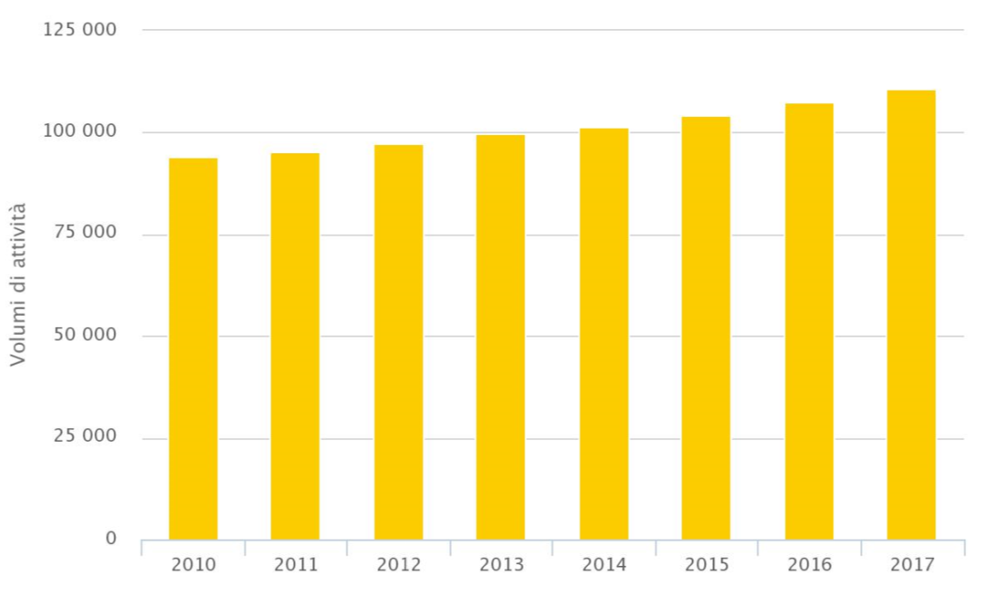

ARTROPLASTICA DELL’ANCA: DISTRIBUZIONE VOLUMI DI ATTIVITÀ PER STRUTTURA

Nel 2016, 783 strutture ospedaliere eseguivano interventi di protesi di anca; tra queste, 385 strutture (49%) presentavano un volume di attività ≥ 100 interventi annui, coprendo l’82% delle artoplastiche totali. Nell’ultimo anno di valutazione, sono 403 le strutture con almeno 100 interventi/anno (53%) che effettuano l’84% delle protesi dell’anca su base nazionale, senza sostanziali variazioni rispetto all’anno precedente.

INTERVENTO DI PROTESI DI SPALLA: VOLUME DI RICOVERI. ITALIA 2010 -2017
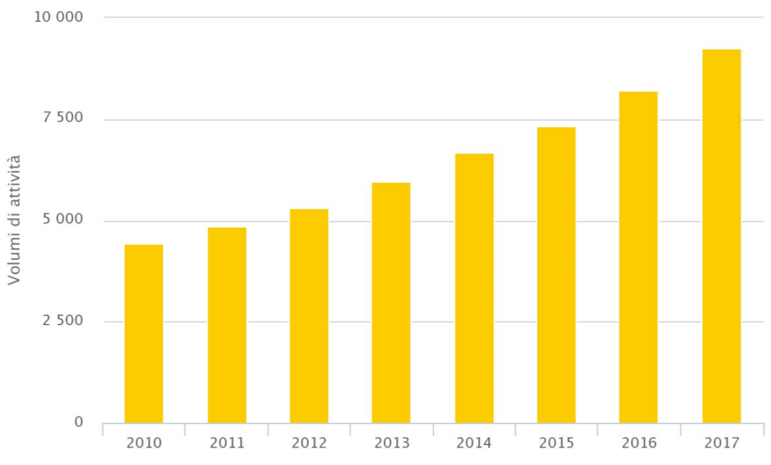

Si osserva una costante crescita nel tempo di questo intervento protesico, con una sostanziale omogeneità di offerta fra le diverse regioni italiane e una rilevante eterogeneità intra-regionale.
Rispetto alle strutture con bassi volumi (che nel 2017 effettuano il 25% delle artroplastiche), le strutture con volumi di attività annuali ≥15 casi sono caratterizzate, sulla base di un recente studio, da una più bassa durata della degenza ospedaliera, minor probabilità di fratture successive, di ricorso a trasfusioni di sangue e di necessità di revisione dell’intervento.

Nel 2017, 592 strutture ospedaliere eseguono interventi di protesi di spalla; tra queste, solo 187 strutture (32%) presentano un volume di attività ≥ 15 interventi annui.

ARTROPLASTICA DELLA SPALLA: DISTRIBUZIONE VOLUMI DI ATTIVITÀ PER STRUTTURA

INDICATORI DI OSPEDALIZZAZIONE

Alcuni indicatori di ospedalizzazione misurano indirettamente la qualità delle cure territoriali, individuando le ASL nelle quali si osservano eccessi di ospedalizzazione potenzialmente evitabili grazie alla corretta presa in carico del paziente a livello territoriale.

TASSO DI OSPEDALIZZAZIONE PER BRONCOPNEUMOPATIA CRONICA OSTRUTTIVA. ITALIA 2010 -2017

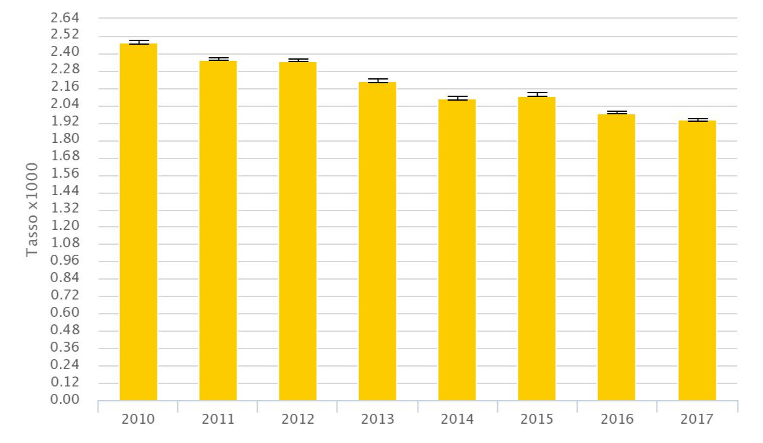

Il tasso di ospedalizzazione per broncopneumopatia cronica ostruttiva si è ridotto progressivamente dal 2.48‰ nel 2010 al 1.94‰ nel 2017. Si stima che nel 2017 siano più 27.000 i pazienti a cui è stata risparmiata un’ospedalizzazione potenzialmente evitabile.
A fronte di un valore nazionale medio del 1.94‰ (linea rossa), si osserva una discreta variabilità intra e interregionale, che, tuttavia assume dimensioni sempre più ridotte nel tempo. Sia pur in lieve riduzione nel tempo, resta critico il dato della Regione Puglia: le Province di Brindisi, Bari e Lecce rappresentano le aree territoriali con il più elevato tasso di ospedalizzazione a livello nazionale, seguite dal Comune di Napoli. Anche nelle Regioni con un tasso medio contenuto su base regionale ci sono Province, come quelle di Pisa, La Spezia e Piacenza con un elevato ricorso al ricovero per la condizione in oggetto.
TASSO DI OSPEDALIZZAZIONE PER BRONCOPNEUMOPATIA CRONICA OSTRUTTIVA - 2017
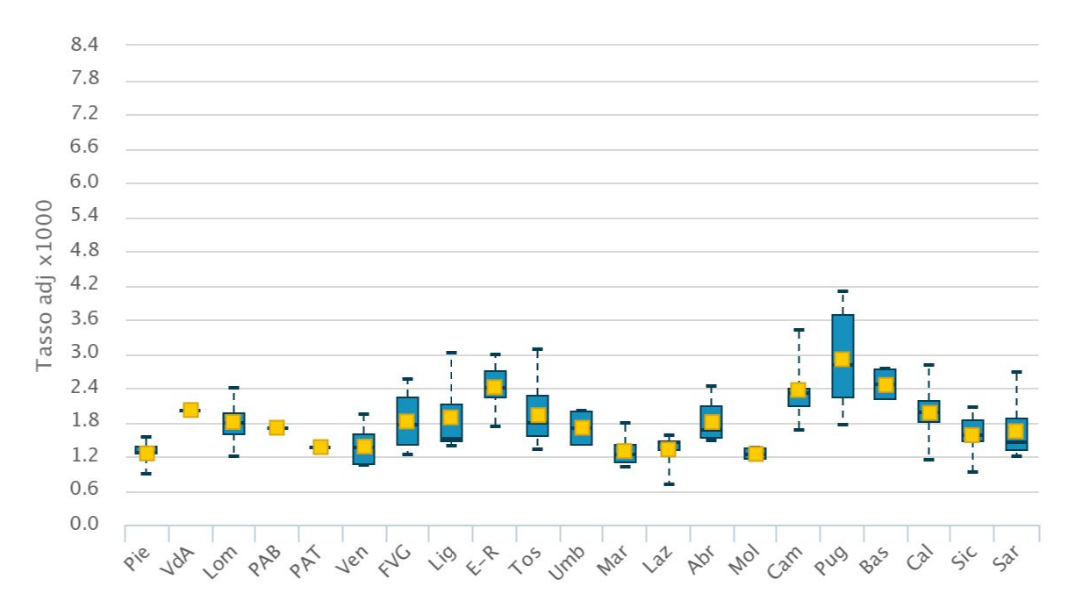
Media nazionale
1.94 ‰

TASSO DI OSPEDALIZZAZIONE PER
COMPLICANZE A MEDIO E LUNGO TERMINE DEL DIABETE – ITALIA 2010-2017

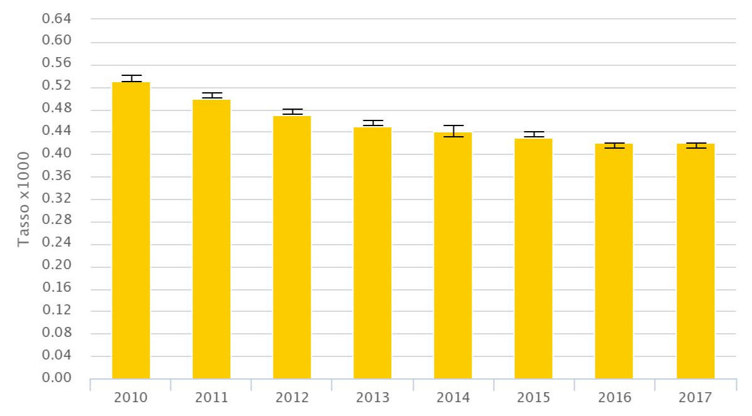

TASSO DI OSPEDALIZZAZIONE PER
COMPLICANZE A MEDIO E LUNGO TERMINE DEL DIABETE – ITALIA 2017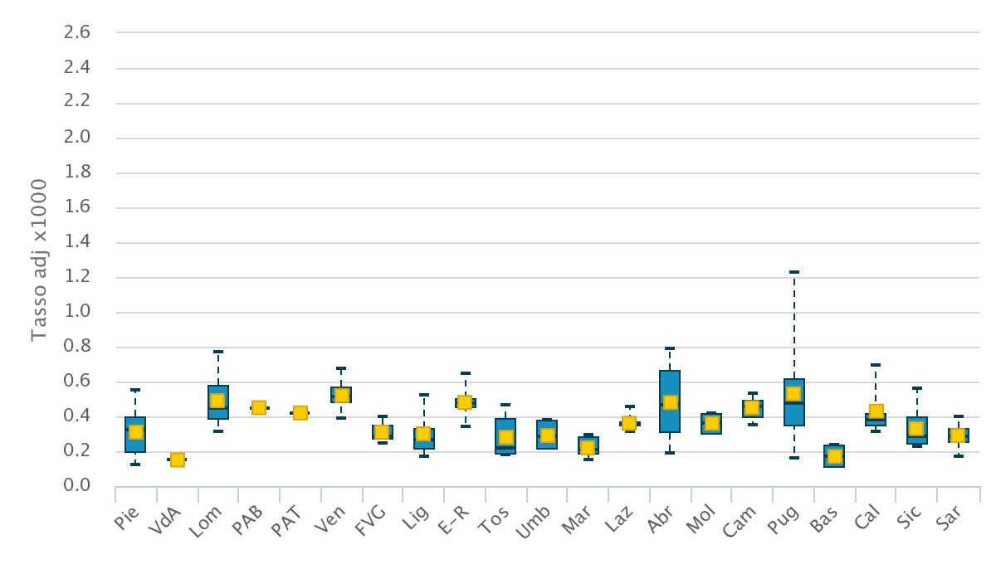
Media nazionale 0.42 ‰
Per il tasso di ospedalizzazione per complicanze a medio e lungo termine dal diabete cronica si interrompe l’andamento di progressiva riduzione osservata dal 2010: nel 2017 il tasso non si modifica rispetto al 2016 (0.42 ‰).

Gli indicatori di ospedalizzazioni posso essere utilizzati anche per misurare la variabilità geografica dei tassi di ricovero per determinate condizioni o interventi chirurgici. Ad esempio, elevati tassi di ospedalizzazione per tonsillectomia suggeriscono la possibile presenza di casi trattati chirurgicamente senza una chiara indicazione all’intervento chirurgico. L’indicatore consente di evidenziare eventuali variabilità nelle pratiche cliniche e nell’equità di accesso all’assistenza sanitaria tra le diverse aree geografiche esaminate.

TASSO DI OSPEDALIZZAZIONE PER INTERVENTO DI TONSILLECTOMIA.
ITALIA 2010 -2017

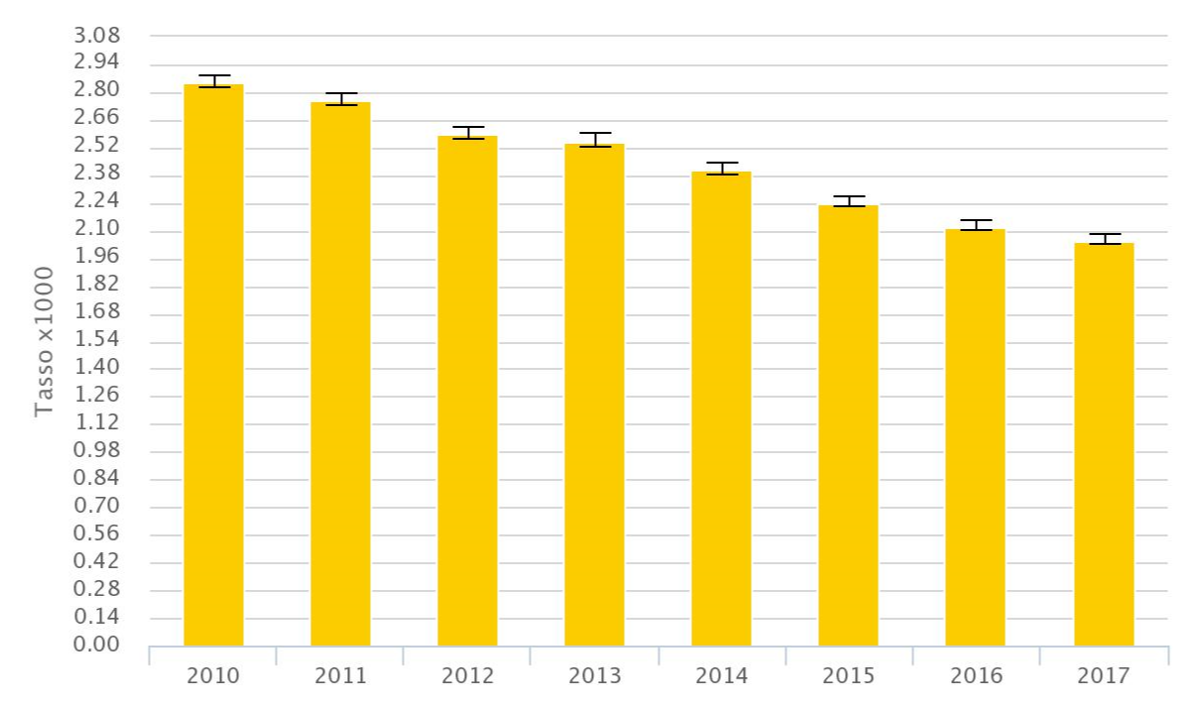

Il tasso di ospedalizzazione per intervento di tonsillectomia è diminuito leggermente nel tempo, passando dal 2.85‰ del 2010 al 2.05‰ nel 2017, corrispondente ad una riduzione di circa 8000 interventi potenzialmente evitati nella popolazione pediatrica solo nell’ultimo anno. L’eccesso di ospedalizzazioni che si registra in particolare in alcune aree del nord Italia potrebbe identificare situazioni in cui il fabbisogno è trainato dall’eccesso di offerta. Nelle Province di Forlì-Cesena, Savona e Siracusa il tasso di ospedalizzazione risulta più che doppio rispetto alla media nazionale.

TASSO DI OSPEDALIZZAZIONE PER INTERVENTO DI TONSILLECTOMIA. ITALIA 2017
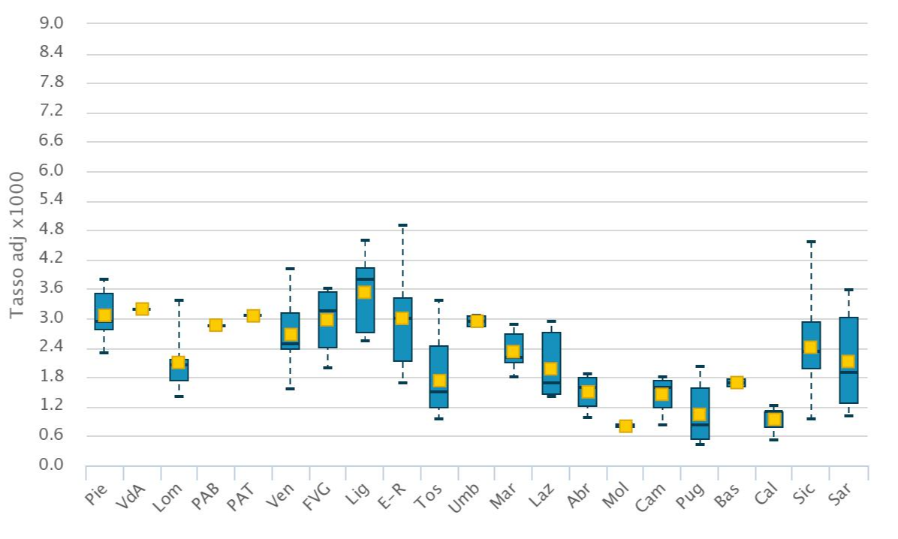
Media nazionale
2,05 ‰

NUOVO INDICATORE DI OSPEDALIZZAZIONE
TASSO DI OSPEDALIZZAZIONE PER EMBOLIA POLMONARE.
ITALIA 2010 -2017
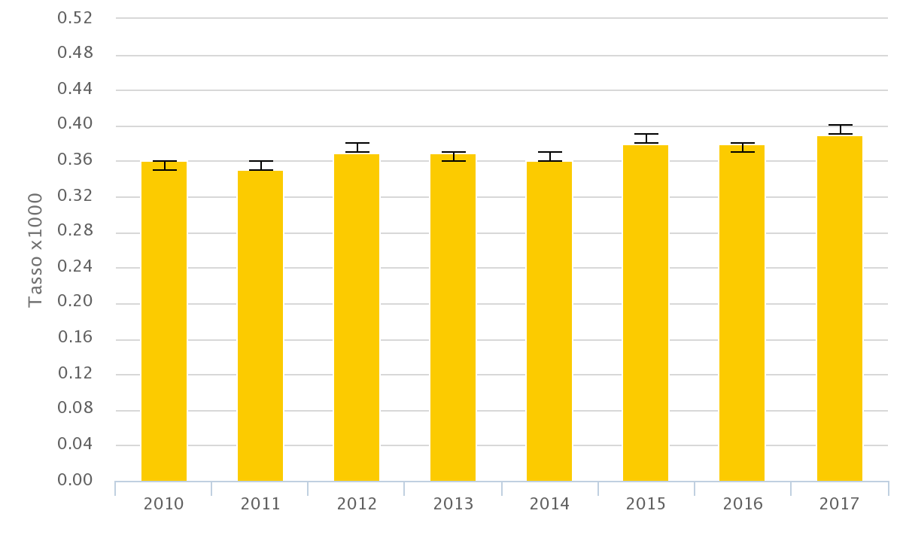

L’embolia polmonare è una malattia dovuta a complicanze, a volte fatali, di trombosi venosa profonda, solo in parte evitabili grazie ad una corretta prevenzione. È patologia sottostimata e sottodiagnosticata, perché la diagnosi clinica pone problemi di diagnosi differenziale con altre patologie cardio-polmonari e deve essere confermata da diagnosi strumentale.

Il tasso di ospedalizzazione per embolia polmonare è in lieve aumento nel tempo, probabilmente per maggior precisione diagnostica ed è passata dallo 0.36‰ del 2016 allo 0.39‰ del 2017.

TASSO DI OSPEDALIZZAZIONE PER EMBOLIA POLMONARE.
ITALIA 2017
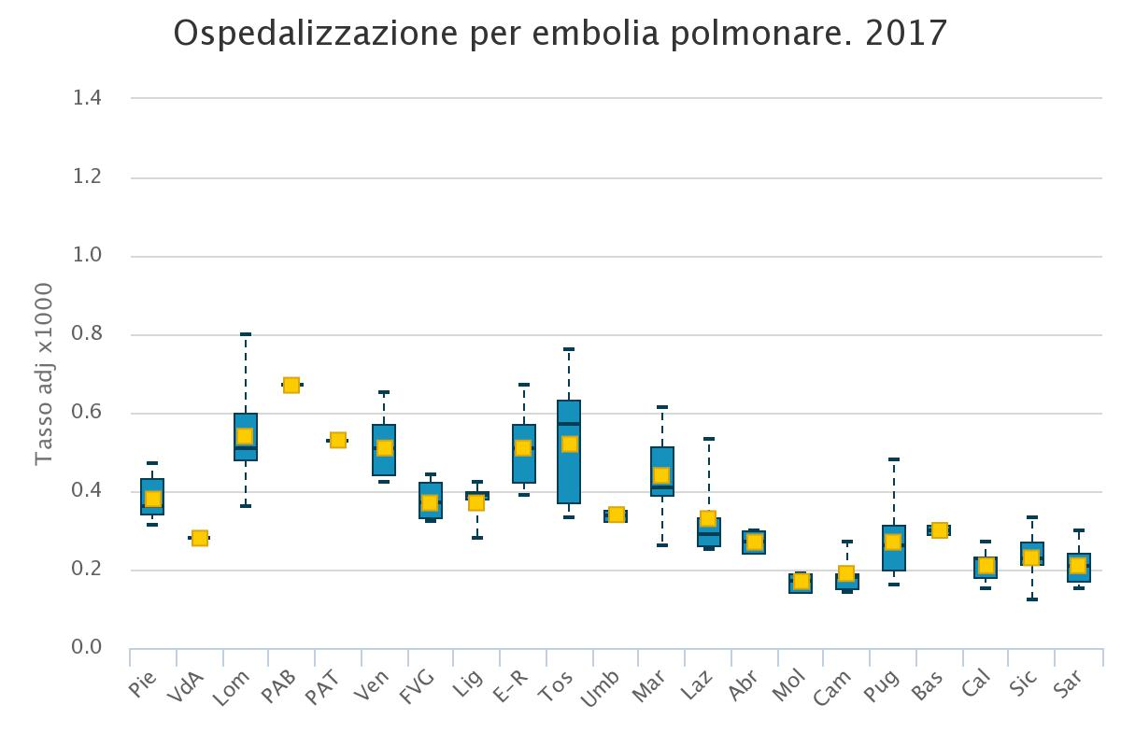
Media nazionale
0,39 ‰

Si registra in Italia una notevole variabilità interregionale con le Regioni del Centro Nord che riportano valori anche doppi rispetto a quelle del Centro Sud, da leggere anche alla luce dell’eterogeneità nell’accuratezza diagnostica e nella precisione della codifica.

NOTA: I risultati dell’edizione 2018 di PNE sui dati aggiornati al 2017, hanno risentito di alcune problematiche di qualità del dato. Con l’introduzione nel 2017 di modifiche al tracciato record della SDO (Scheda di Dimissione Ospedaliera), vi è stato un allungamento delle tempistiche di consolidamento della fonte dati SDO, ed un contestuale incremento di mancate o errate codifiche di alcune diagnosi e procedure con nuovi campi mancanti. Alla luce di queste criticità, la lettura e l’interpretazione dei risultati necessitano di alcune cautele e saranno oggetto di approfondimenti anche in sede di audit.

